**O'ZBEKISTON RESPUBLIKASI OLIY TA'LIM, FAN VA INNOVATSIYALAR VAZIRLIGI**

**BUXORO DAVLAT UNIVERSITETI**

Sh.N. Jalilov

K.A. Xayrullayeva

Sh.N. Isoyev

**KOMPOZITSION MATERIALLAR KIMYOSI VA TEXNALOGIYASI**

**FANIDAN 60530100 – KIMYO TA’LIM YO’NALISHI TALABALARIGA MUSTAQIL TA'LIM UCHUN USLUBIY QO'LLANMA**

(Oliy o’quv yurtlari uchun)

**BUXORO**

Tuzuvchilar: Sh.N. Jalilov, K.A.Xayrullayeva, Sh.N. Isoyev Buxoro 2024 yil.

“Kompozitsion materiallar kimyosi va texnalogiyasi” kursidan mustaqil ta'lim mashg’ulotlarini bajarish uchun tayyorlangan ushbu uslubiy ko’rsatma, kimyo va texnika yo’nalishlari bo’yicha ta’lim olayotgan oliy o'quv yurti talabalariga mo’ljallangan o’quv rejasi asosida tuzilgan.

Uslubiy ko’rsatma talabalarga “Kompozitsion materiallar kimyosi va texnalogiyasi” kursidan olayotgan nazariy bilimlarni mustaqil ta'lim mashg’ulotlari yordamida chuqurlashtirishga va mustahkamlashga yordam beradi.

«Umumiy va noorganik kimyo» kafedrasi

Buxoro davlat universitetining ilmiy-uslubiy kengashi qaroriga binoan chop etildi.

Taqrizchilar:

©Buxoro davlat universiteti, 2024

**MUNDARIJA**

KIRISH…………………………………………………………………………….

Kompozitsion materiallar kimyosi va texnalogiyasi haqida umumiy tushuncha …..

Kompozitsion materiallarning turlari………………………………………… ……

Kompozitsion materiallar suvli eritmalarida termodinamik jarayonlar…………….

Kompozitsion materiallar olishning termodinamik asoslari......................................

Kompozitsion materiallar olishning texnalogik jarayonlar termodinamikasi………

Kompozitsion materiallar olishning kinetik qonuniyatlari…………………………

Kompozitsion materiallar ishlab chiqarishdagi fizik-kimyoviy jarayonlar…………

Modifikatsiyalangan kraxmal ishlab chiqishning fizik-kimyoviy asoslari………….

Suvda eruvchan polimerlar asosida quyuqlashtiruvchilar olish texnalogiyasi……..

Kalava iplarni ohorlashda modifikatsiyalangan kraxmalni qo’llash……………..

Foydalanilgan adabiyotlar ro’yhati…………………………………………………

**KIRISH**

**O‘zbekiston Respublikasining innovatsion rivojlanishi ko‘p jihatdan ustuvor sohalarni, jumladan kimyo, biokimyo, gaz va neft-kimyo sanoati (keyingi o‘rinlarda - kimyo sanoati) taraqqiyotiga bevosita bog‘liqdir.**

**O‘zbekiston Respublikasi Prezidenti Sh. MIRZIYOYEV**

Zamonaviy texnologiyalaming tezkor rivojlanishi an ’anaviy materiallarga nisbatan yuqori mexanik ko'rsatkich, mexanik mustahkamlik, termik bardoshlik, elastiklik va boshqa xususiyatlarga ega boMgan yangi turdagi materiallami talab qilmoqda. Yuqori fizik-mexanik hususiyatlar jihatidan eng qiziqarli va istiqbolli maxsulotlar qatoriga kompozitsion materiallar kiradi. Zamonaviy muhandislikda polimer, keramika va metall matritsali kompozit materiallar tobora ko‘proq foydalanilib, yangi texnologiyalaming ortib borayotgan talablariga javob beradigan boshqa materiallar boMmagan hollarda keng qo‘llanilmoqda. Hozirgi zamonda biz kompozitsion materiallar bilan nafaqat texnologiyada, balki kundalik amaliyotda ham har kuni duch kelamiz, shuning uchun ushbu materiallaming asosiy xususiyatlarini bilish va ulardan to‘g‘ri foydalanish o‘ta muhim hisoblanadi. Ushbu qo‘llanmada kompozit materiallaming turlari, horn ashyolari, tayyorlash usullari va ulardan foydaianish imkoniyatlari, kompozitsion materiallar texnologiyasining asosiy printsiplari, kompozitlarning eng muhim turlari va hossalari to‘g ‘risida ma’lumotlar keltirilgan Kompozitlar alyuminiy, titan, po‘lat kabi an’anaviy konstruksion materiallar bilan samarali raqobatlasha oladi. Kompozitsion materiallardan aviatsiya, kosmonavtika, dengiz transporti, kimyoviy muhandislik, tibbiyot, sport, turizm, qurilish, texnika, mashinasozlikni turli sohalarida faol foydalanilmoqda. Kompozitlar avtoulovlar, temir yo‘l transporti vositalari, samolyot, kosmik va dengiz kemalari, yaxta, suv osti kemalari, suyuqliklami saqlash uchun maxsus idishlar, quvurlar, sport anjomlari ishlab chiqarish uchun ishlatiladi. Dastlab, harbiy soxada qo'llanish uchun ishlab chiqilgan maxsus kompozit materiallar, birinchi navbatda samolyotshunoslikda tadbiq etilib, hozirda sanoatining ko'plab sohalarida joriy etilmoqda. Ushbu o'quv qo'llanmada kompozitsion materiallar tuzilishi, turlari, ulami ishlab chiqarish usullari, hamda hossa-hususiyatlari batafsil yo‘ritib berilgan. O'quv qo'IIanma oliy o'quv yurtlari talabalari uchun mo'ljallangan bo'lib, undan silikat va qiyin erydigan materiallar texnologiyasi, materialshunoslik, kompozitsion material va buyumlar texnologiyasi ixtisosligi bo'yicha faoliyat yurituvchi ilmiy hodim, magistr hamda doktorant, muhandis va texnik hodimlar ham foydalanishlari mumkin

**I.Bob Kirish.Kompozitsion materiallar kimyosi va texnalogiyasi haqida umumiy tushuncha.**

**Reja:**

**1. Kompozitsion silikat materiallar tasniflanishi**

**2. Kompositsion silikat materiallar texnologiyasi bo‘yicha xom-ashyo va qayta ishlash usullari**

**1. Kompozitsion silikat materiallar tasniflanishi (tolali, qatlamli,**

**dispers mustahkamlangan, nanokompozitlar)**

Konstruksion materiallarning mexanik mustahkamligini oshirish - mashinasozlikda eng dolzarb muammo bo‘lib qolmoqda. Ammo materiallarning mustahkamligi oshishi ularning plastikligini keskin pasayishiga va sinishga moyilligini oshirishga olib kelmoqda. Bu esa yuqori mustahkamlikga ega bo‘lgan materiallarning konstruksion material sifatida qo‘llanilishiga to‘sqinlik qilib kelmoqda.

Plastiklikga ega matritsa va yuqori mustahkamlikga ega bo‘lgan tolalar (matritsadan mustahkamligi ancha yuqoriroq bolgan materiallar) asosida olingan kompozitsiyalar konstruksion materiallarning ekspluatatsion xossalarini keskin kengaytirib bormoqda. Albatta, eng zamonaviy turbinalar yoki kosmik texnikasi konstruksiyasini agressiv muhitda ishlay oladigan va yuqori darajali yuklanishlami ko‘tara oladigan materiallarsiz hozirgi vaqtda tasavvur etib bo‘lmaydi.

Kompozitsion materiallar chuqur tarixga ega va tabiatda keng uehraydi. Misol tariqasida kokos palmasining barglarini keltirishimiz mumkin: barg tuzilishi armirovka - mustahkamlashtiruvchi tolalar joylashgan konsol deb tushuntirilsa ham bo‘ladi. Yog‘och ham o‘z navbatida tolali kompozitdir: sellyuloza tolalari lignin matritsasida joylashgan. Sellyuloza tolalari cho‘zilish bo‘yicha yuqori mustahkamlikga ega va yuqori darajada egiluvchanlikga ham ega (ammo qattiqligi past), lignin matritsasi esa o‘z navbatida ushbu tolalarni birlashtirib, materialning qattiqligini ta’minlaydi. Suyak – tabiiy kompozitsion materialga yana bir namuna bo‘la oladi. Suyak butun tanadagi jismlaming og‘irligini ko‘taradi. Suyak qisqa va yumshoq kollagen tolalaridan iborat boMib, ular apatit nomli mineral matritsada

joylashga bo‘ ladi. Vayner va Vagnerlar (1998) suyakning strukturasini va xossalarini yaxshi o ‘rgangan. Eliss (2000) va Ueynraytlar esa (1982) struktura-funksiya va uning o ‘simlik va hayvonot olamida tarqalishi xaqida o‘z ishlarini taqdim etganlar. Tabiiy kompozitlardan tashqari kompozitsiyalar konsepsiyasi juda ko‘p texnik materiallar yaratishda ham keng qo‘llanilib kelgan.

Masalan, kauchukdagi saja, portlandsementning yoki asfaltning qum bilan qorishmalari (beton yoki asfalt beton) ushbu materiallarga misol bo‘la oladi. Shunday qilib ta ’kidlash kerak-ki, kompozitsion materiallar konsepsiyasi yangi deb qabul qilina olmaydi. Ammo kompozitsion materiallarning zamonaviy texnologiyalari oxirgi zamonda keng rivojlanib, fanning innovatsion yo‘nalishlaridan biriga aylanib kelmoqda.

XX asrning oxiriga va XXI asrning boshlariga to‘g‘ri kelgan kompozitsion materiallar innovatsion texnologiyalari fanining rivojlanishi va innovatsion g ‘oyalari mashinasozlik, avia-kosmiktexnikasi, atom energetikasi, elektronika materiallari, kompyuterlar va boshqa sohalarni keskin rivojlanishiga olib keldi.

Kompozitsion materiallar - turli xossalarga ega bo‘lgan komponentlardan tashkil etgan murakkab sistemalar hisoblanib. ular bir butunlik hamda mustahkamlikni ta ’minlovchi elastik va qattiq fazalar aralashmasidan tashkil topadi. Bunda har bir aloxida olingan komponent kompozitsion materiallning hamma xossa-xususiyatlariga to‘liq javob bera olmaydi. Optimal sharoitlarga javob beradigan komponentlarni to‘plab belgilangan talablarga javob beradigan kompozitsion materiallni yaratish mumkin.

Bu kompozitsion materiallarning eng kuchli tomonlaridan biridir: kerakli xossa xususiyatlari ta’minlash maqsadida turli komponentlarni tan lash imkoniyati mavjud bo‘lib, har bir ekspluatatsiya sharoitlari (aerokosmik strukturalar, lodkalar, avtomobil yoki elektr dvigateli uchun) uchun maksimal effektivlikga ega bo‘lgan maxsus material yaratish imkoniyatini mavjud.

Schiyer va Yurgens (1983) kompozitlarni reaktiv samoletlarda qoilanilishini o ‘rganib, shunday xulosa qiladilar: "Kompozitlar (kompozitsion materiallar) rivoji loyihalash uchun keng imkoniyatlar tug‘dirdi, materiallar dizaynerlariga har bir yo‘nalish uchun ularning og‘irligini va narxini e'tiborga olgan holda turli xossalarga ega bo‘lgan yangi materiallarni yaratishga katta va cheksiz imkoniyatlar berdi”.

Oxirgi yillarda metal va nometallar asosida yuqori mustahkamlik va qattiqlikga ega bo‘lgan noorganik tolalar, ipsimon kristallar, noorganik zarrachalar bilan armirovka qilingan (mustahkamlashtirilgan) sun’iy kompozitlar qatorlari yaratildi.

Tolalar sifatida turli kristallarning ipsimon shakllari, SiO2, SiC, AlO3 tarkibli yo‘naltirilgan kristallizatsiya yoki yupqa sim ustiga bug‘dan cho‘ktirish usullari yordamida hosil qilingan yupqa kvars tolalari qo‘llanilmoqda.

Bareha sun’iy kompozitsion materiallarning umumiy strukturasi turli komponentlarning bir hajmda joylashishi bilan bog'liq, bu yerda bir komponent plastiklikga ega (bogiovchi), boshqa komponent esa yuqori mustahkamlik va qattiqlikga ega (to‘ldirgich) bo‘lishi shartlidir.

Kompozitsion materiallar rivojlanishi 1960 yildan boshlab keskin qadamlar bilan boshlandi. Ushbu yillardan boshlab yuqori mustahkamlikga, qattiqlikga ega bo‘lgan va yengil materiallarga turli sohalarda - aerokosmik texnika, energetika va qurilishda ehtiyoj o‘sib bordi. Shunda materiallarga qo‘yilgan yangi talablar shunchali yuqori va turli bo‘lganligi uchun hech qanday an ’anaviy material bu talablarga to ‘liq javob bera olmasligi aniqlandi. Va o‘z navbatida bu sharoitlar kompozitsion materiallarning konsepsiyasiga katta e’tiborni qaratdi.

Kompozitsion materiallar texnologiyasini rivojlanishi yana bir tamoyil bilan bog‘liqdir - ilm va fan rivojlanib, ishlab chiqarish va loyihalash ishlari bilan bir vaqtda olib borildi. Yangi material yaratilishidan boshlab uni ekspluatatsiyaga kiritish, ish faoliyatida uning xossa xususiyatlari nazorat qilish, ishlab chiqarish nuqsonlarini tekshirish natijasida kompozitsion materiallarning xossalari keskin rivojlanib bordi. Bu borada yoqilg‘ini tejashga ham katta e’tibor qaratildi. Shuning uchun ishlab chiqarish, qurilish va har kungi hayot faoliyatining hamma sohalarida yengil, ammo mustahkam va qattiq strukturalarga talab va ehtiyoj tobora o ‘sib bordi. Zamon talablariga va ilg‘or texnologiyalaming rivojlanishiga eng asosiy turtki bolib kompozitsion materiallarning rivojlanishini keltirishimiz mumkin.

Monolit an’anaviy konstruksion materiallar (alyuminiy va po‘lat) va kompozitsion materiallarning xossalari 1-rasmda solishtirilgan (Deutsch, 1978). Bu rasmdan ko‘rinib turibdiki, kompozitsion materiallarni qollash natijasida konstruksiyalarning og‘irligini, termik kengayishini keskin (4-10 marotabaga) kamaytirish. shu vaqtning o‘zida qattiqlik va mexanik mustahkamlik, vaqtga bardoshlik ko‘rsatkichlarini keskin (2-3 marotabaga) oshirish mumkin.

**Materiallar hossalarini solishtirish**

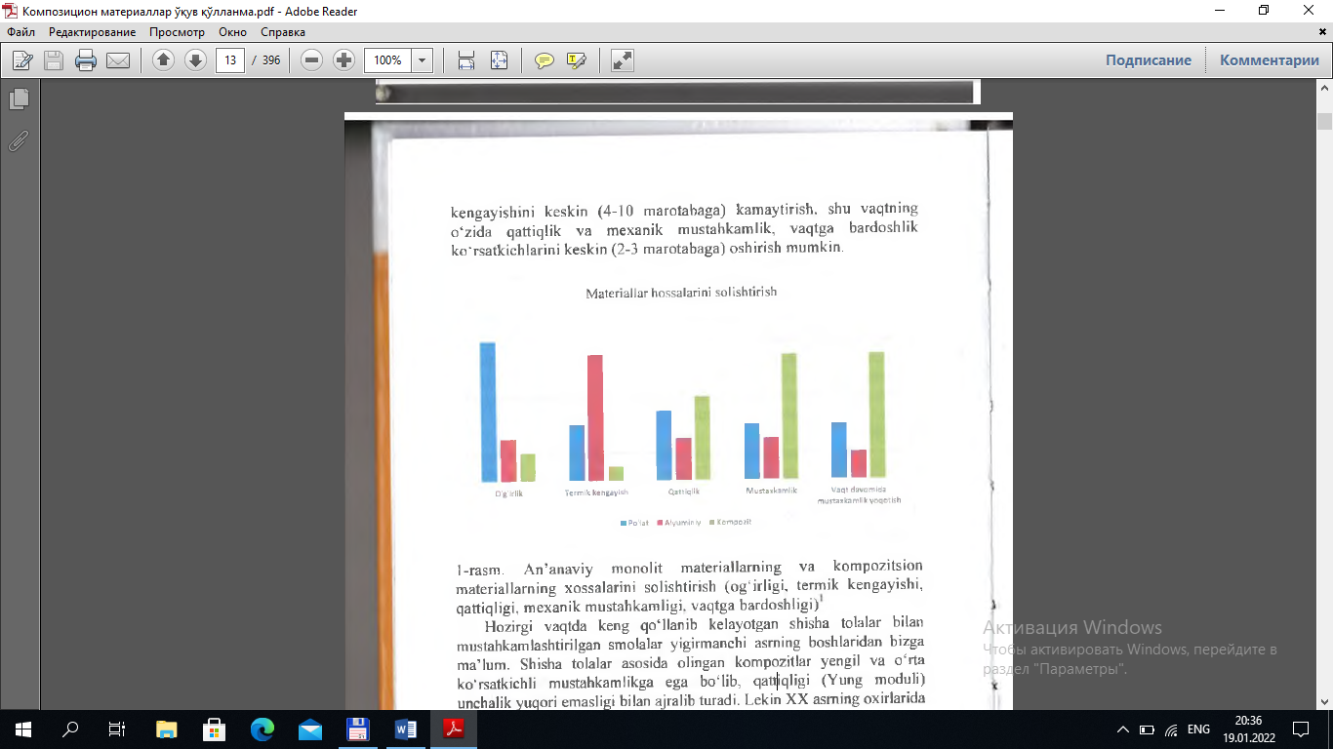

**1-rasm.** An’anaviy monolit materiallarning va kompozitsion materiallarning xossalarini solishtirish (og‘irligi, termik kengayishi, qattiqligi, mexanik mustahkamligi, vaqtga bardoshligi) Hozirgi vaqtda keng qo‘llanib kelayotgan shisha tolalar bilan mustahkamlashtirilgan smolalar yigirmanchi asrning boshlaridan bizga ma’lum. Shisha tolalar asosida olingan kompozitlar yengil va o‘rta ko‘rsatkichli mustahkamlikga ega bo‘lib, qattiqligi (Yung moduli) unchalik yuqori emasligi bilan ajralib turadi. Lekin XX asrning oxirlarida yangi, “zamonaviy takomillashtirilgan" tolalar kashf etildi: bor, uglerod, kremniy karbidi va alyuminiy oksidi asosida olingan bunday tolalarning Yung moduli juda yuqori ko‘rsatkichlarga ega (Chaula 1998, 2005).

Boshida bunday tolalar yuqori tan narxiga ega bo‘lib, faqat laboratoriya sharoitlarida tekshiruvardan olkazilgan. Hozirgi vaqtda ishlab chiqarish texnologiyalar rivojlanishi ushbi turdagi “zamonaviy takomillashtirilgan tolalar

narxini pasaytirishga imkon berdi va bunday tolalar hozirgi vaqtda smola, metall va keramik matritsalarda armirovka komponentlari sifatida keng qo‘llanib kelmoqda.

**Kompozitsion materiallarning zamonaviy tushinchasi.**

|  |
| --- |
| **Kompozitsion materiallar quyidagi shartlarga javob berishi kerak:**  1. Material ishlab chiqarilgan bo‘lishi kerak (tabiiy kompozitsion materiallar — masalan, yog‘och, suyak va b. bu guruhga kirmaydi).  2. Material ikki yoki ko‘proq fizikaviy va kimyoviy farqlanadigan, matritsa (interfeys) ichida tartibli joylashgan fazalardan tashkil topgan boMishi kerak.  3. Kompozitning xossa-xususiyatlari xech qaysi uning alohida komponentlarida to iiq xajmda namoyon bo‘la olmasligi kerak. |

Kompozitsion materiallarni olish usullari tolalarni eritma bilan to’yintirish sharoitlariga qarab bo’linadi: 1. Normal bosimda; 2. Vakuum sharoitida; 3. Bosim ostida; 4. Vakuumda To’yintirish va bosim ostida quyish elementlari birgalikda. Kompozitsion materiallarning xossalari shunday detallarda to’la namoyon bo„ladiki, qaysilarda tolalar uzluksiz joylashgan bo’lsa. Yana iloji boricha kompozitsion materialni olish va detalni yasash bir jarayonda olib borilsa, juda maqsadga muvofiq bo’ladi.

Tolali mustahkamlashtirilgan kompozitlar boshqa turdagi kompozitlardan ko‘ra keng qo‘llanilishi, ko‘pgina materiallarning tolali ko‘rinishida eng yuqori mustahkamlikga egaligi bilan bog‘liqdir. Lekin tolali kompozitlarda mustahkamlashtirish asosan tola yo‘nalishiga parallel bo‘lishi natijasida hosil boigan kompozit anizotrop xossalarga ega bo‘ladi. Agar kompozit hamma yo‘nalishda bir xil xossalarga ega bo‘lishi kerak bo‘lsa (izotrop modda), dispers mustahkamlashtirilgan kompozitlarni, laminat yoki ikki turdagi materialdan tashkil topgan sendvich panellarni tanlash mumkin. Ba’zi vaqtlarda esa kompozitlaida qo‘llanilgan tolalar mustahkamligiga katta e’tibor berilmaydi: masalan, yuqori o`tkazgichlarda o‘tkazuvehi matritsa bilan birgalikda ultra ingichka tolalar qo‘llaniladi.

Mustahkamlash uchun savollar.

1. Kompozitsion materiallar deganda nimani tushunasiz? Tarixiy va zamonaviy tushunchalarni keltiring.

2. Kompozitsion materiallar tuzilishida qanday komponentlar mavjud va ularning roli?

3. Kompozitsion materiallarning afzalligi va kamchiligini keltiring.

4. Kompozitsion materiallarning kamchiligini qanday usullar yordamida bartaraf etish mumkin?

**II.BOB. Kompozitsion materiallarning turlari.**

**REJA:**

1. **Kompozitsion materiallarning xossalari**
2. **Kompozitsion materiallar turlari**

Kompozitsion materiallardagi mustahkamlovchining hajmi 20-80% nitashkil etadi. Matritsaning xossalari siqilish va siljishda kompozitsion materialningmustaxkamligini belgilaydi. Mustahkamlovchining xossalari kompozitsionmaterialning mustaxkamligi va bikrligini belgilaydi.Kompozitsion materiallarning mustahkamligi bikrligi, otashga va issikdachidamliligi yuqori Masalan, karbovoloknitlar uchun σv = 650-1700 MPa,borvoloknitlar uchun esa σv= 900-1750 MPa ga teng. Kompozitsion materialarningzichligi 1,35 - 4,8 g/sm3 tashkil etadi. Kompozitsion materiallar mashinasozlikping ko’pgina sohalari uchun juda istiqbolli materiallar hisoblanadi.

Komponentlarning tabiatiga qarab kompozitsion materiallar quyidagi to’rt guruhga bo’linadi: 1. Tarkibida metall yoki metall qotishmasi bor; 2. Tarkibida oksidlar, karbidlar, nitridlarning noorganik birlashmalari borlari; 3. Tarkibida metall emas elemantli, uglerodli, borli va h.k. li komponent borli; 4. Komponentlari organik moddalar birlashmasidan (epoksidli, poliefirli, fenolli va h.k. smolalar) tashkil topgan (2-rasm)

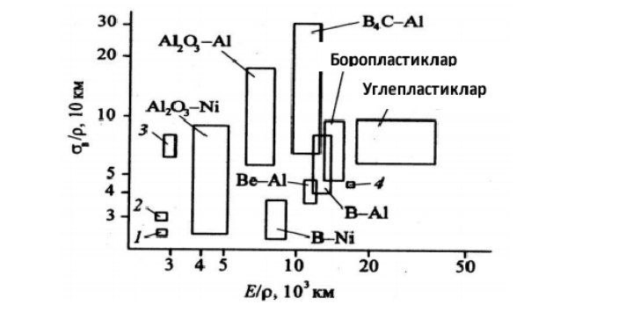

**2-rasm**

Kompozitsion materiallar hozirgi zamon konstruktsion materiallarga v/p) ega. σ nisbatan ancha yuqori nisbiy bikirlikka (E/r) va nisbiy puxtalikka (σ(v/p) ega.

Nol-o’lchamli to’ldirgichli kompozitsion materiallar

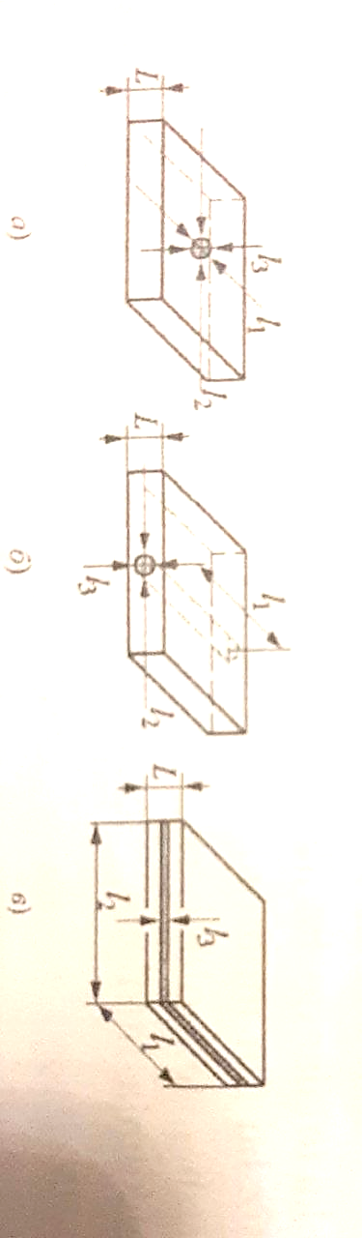

1. b) v)

**3-rasm.Armirovka toidirgichlar:**

*a- nol ‘lchamli, b - bir о‘lchamli; v- ikki о‘lchamli,*

*11, 12, h - to‘lclirgich о‘lchamlari; L - matritsa qalinligi.*

Bu tipdagi kompozitsion materiallarda matritsa asosan metaldan va qotishmadan iborat. Metall asosidagi kompozitsiyalar bir tekis puxtalanadi, dispers zarrachalar bilan. Dispers zarrachalar: a) Mikroskopik (d=0,01-0,1 mkm); b) Mayda (d=1-50 mkm) bo„ladi. Xossalari izotrop bo’ladi. Dispers zarrachalar bilan sinchlangan kompozitsiyalar ko’pincha kukun metallurgiyasi usulida olinadi.

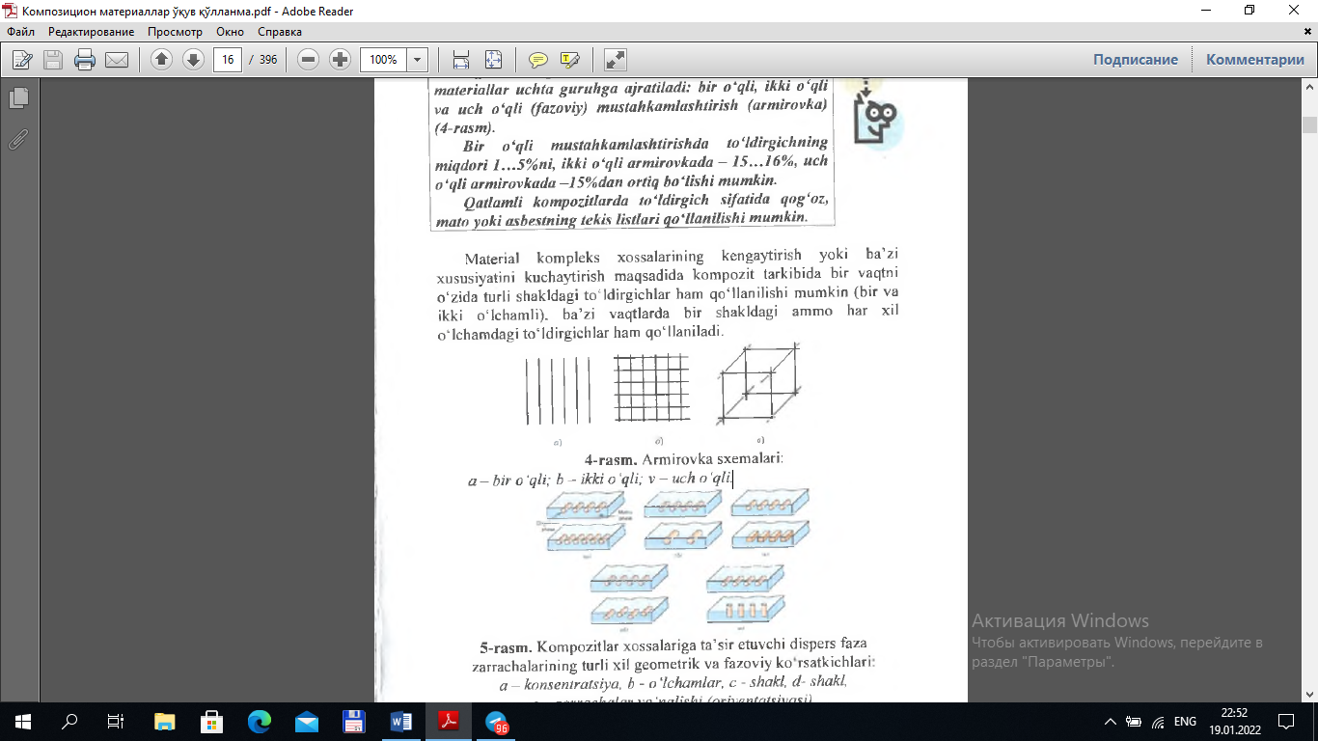

**4-rasm.Kompozitlar xossalariga ta’sir etuvchi dispers faza**

**zarrachalarining turli xil geometrik va fazoviy ко rsatkichlari**.

*a — konsentratsiya, b - о ‘Ichamlar, с - shakl, d- shakl,*

*e* **-** *zarrachalar у о ‘nalishi (oriyentatsiyasi).*

Asosiy etaplari: 1. Matritsa metali va puxtalovchini kukunlarini aralashmasini olish (maxsus usullar bilan kukunlar olinadi. So’ngra maxsus mashinalarda aralashtiriladi). 2. Po’lat matritsalarda kukunni presslash va ixcham zagatovkaga aylantirish. So’ngra uni termik ishlash - ”spekonie” Presslash, deformatsiyalash va termik ishlash davrida mahsulot optimal, turg„un dislakatsion strukturaga ega bo’ladi. Bunday materiallarda hamma kuchni matritsa o’ziga oladi. Dispers zarrachalar esa plastik deformatsiyani rivojlanishiga tusqinlik qiladi. Bunda dispers zarrachalar ham yakka holdagi dislakatsiyalarning harakatiga ham dislokatsiya hosillari harakatiga to’sqinlik-qarshilik qiladilar. Samarali puxtalanish puxtalovchi modda miqdori 5-10% tashkil etganda sodir bo„ladi. Kompozitsiyaning puxtalik darajasiga puxtalovchi dispers zarrachalarning hajmiy birligi, uning disperslik darajasi va zarrachalar orasidagi masofa tasir qiladi. Qarshilik ortadi zarrachalar orasidagi masofa kichiklashishi bilan σ = Gb / l;

bu Orovan formulasi, G- matritsa materiali siljish (“sdvig”) moduli; b-atomlar orasidagi masofa; l-puxtalovchi zarrachalari orasidagi masofa. Sinchlovchi to„ldiruvchilar sifatida ko„pincha qiyin eriydigan oksidlarning, nitridlarning, boridlarning, karbidlarning dispers zarrachalari (Al2O3; ThO2; HfO2; BN; SiC; WC; TiC) xizmat qiladi. Bu qiyin eriydigan birlashmalar yuqori elastiklik moduliga ega; zichligi past; matritsa materialiga nisbatan inert. Masalan, ThO2 ; Al2O3 larning elastik moduli 380,5*103 va 146,12*103 Mpa ga teng, zichligi 1,0 va 3,97 g/sm3 .

Nikel matritsali kompozitsion materiallar (nol-o’lchamli)

Bunday kompozitsion materialning puxtalovchi komponentlari zaharli toriy dioksidi (ThO2) yoki gafniy dioksidi (HfO2) zarrachalaridir. Bu materiallar VDU1 va VDU-2 deb belgilanadi. VDU-3 qotishmasida matritsa vazifasini nikel-xromli qattiq eritma (20%-xrom) bajaradi. Puxtalovchi zarracha-gafniy dioksidi. Gafniy va toriy oksidlari qisishda yuqori mikroqattiqlikni va puxtalikni ko„rsatadilar. Matritsa esa maksimum turg„un. Toriy va gafniy oksidlarini hajmi 2- 3%. HfO2 oksidining mexanik xossalari yuqoridagi ThO2 nikidan kam farq qiladi. Issiqka bardoshligi oksid zarrachalarning soniga, o’lchamlariga; matritsa dipolarining ham o’lchamlariga, formasiga va qurilishiga bog’liq. Matritsaning bu dipolari bosim ostida va termik ishlash davrida hosil bo’ladi.

Alyuminiy asosida tayyorlangan materiallar “pishgan alyuminiy poroshogi” (SAP) deb ataladi va alyuminiy, hamda Al2O3 (22 %gacha) zarrachalaridan iborat bo‘ladi. SAP materiali (1-jadval) yuqori mustahkamlikga ega bo‘lib, olovbardoshligi, korrozion bardoshligi va xossalarning termik stabilligi bilan ajralib turadi. Alyuminiy oksidi miqdori oshishi bilan materialning mustahkamligi, qattiqligi, olovbardoshligi oshadi va plastikligi kamayib boradi. SAP sovuq holda qiyin va issiq holda yahshi deformatsiyaga moyilligi, qirqish bilan oson ishlov berilishi, kontakt va argon-duga payvandlash yo‘rdamida yaxshi ishlov berilishi mumkin. SAPdan listlar, profillar, shtamp formalari, folga ishlab chiqariladi, hamda porshen shtoklari, kompressor lopatkalari, ventilyator va turbinalarning parraklari, transformator obmotkalari tayyorlanadi.

**1-jadval. SAP markali kompozit arning mexanik xossalari**

|  |  |  |  |  |
| --- | --- | --- | --- | --- |
| **Material** | **Al2O3 miqdori, *%*** | **σv, MPa** | **σ0,2, MPa** | **δ, %** |
| **SAP-1** | 6…8 | 300 | 220 | 7 |
| **SAP-2** | 9…12 | 350 | 280 | 5 |
| **SAP-3** | 13…17 | 400 | 320 | 3 |
| **SAP-4** | 18…22 | 450 | 370 | 1,5 |

Nikel matritsali kompozitsion materiallar

Ko’proq issiqbardosh nikel qotishmalari sinchlanadi; ishlash vaqtini va haroratini ko’tarish maqsadida (1100-12000 C). Puxtalovchilar: Al2O3 ning ipsimon kristallari (muylovlari), qiyin eriydigan metall va ularning volfram va molibden asosidagi qotishmalari simlari; uglerod va kremniy karbidi tolalari. Nikel va nixrom Al2O3 iplari bilan kukun metallurgiyasi usulida sinchlanadi. v=1800-2100 MPa , nisbiyσBunday kompozit xarakteristikasi: 9% Al2O3 bo„lsa, puxtalik=22-25 km. Issiqbardosh nikel qotishmalarini volfram bilan sinchlangan kompozitlari ko„proq tarqalgan. Plastik deformatsiya usuli bilan olinadi: prokatlash, portlatib payvandlash. Vakuumda issiq holda presslanadi: bir kavat issiqqa chidamli nikelxromovolframli qotishma XN60V, bir qavat Vt15 dan sim (d=0,15-0,18 mm). Shu tarzda qavatma-qavat presslanaveradi. Bu kompozit 1100-12000 S da ishlaydi. Bunday kompozitlarning vakili VKN-1. Matritsa: quyma issiqqa bardosh qotishma JS6K, sinchlovchi: volfram simi VA, d=0,5 mm

Nikel asosidagi materiallar yuqori olovbardoshlik, yuqori haroratlarda struktura buzilishiga qarshiligi bilan ajralib turadi. Ammo materiallarning qo‘llanilishi faqat bu sohalar bilan cheklanib qolmaydi. Ularning qo‘llanilishi dvigatellarni kuchlanishi, energetic va transport uskunalarini kuchlanishini keskin oshirib beradi va uskuna-jihozlarning og‘irligini kamaytirish imkonini beradi.

Masalan, zamonaviy samolyotlarda 50% gacha kompozitlar qo‘llanilishi mumkin.

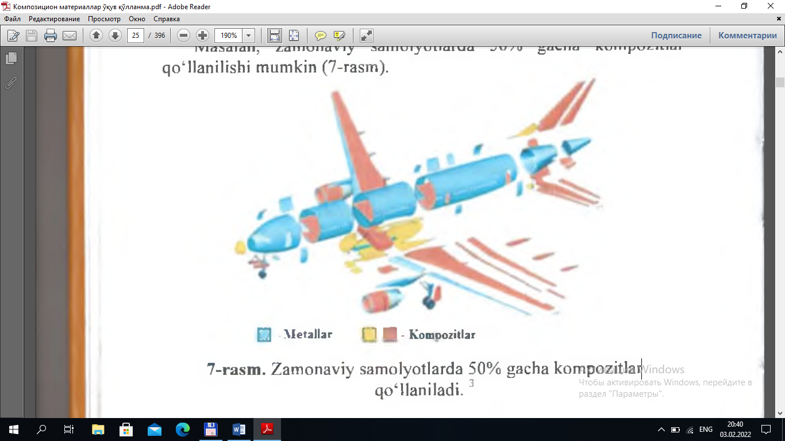

**5-rasm.Zamonaviy samolyotlarda 50% gacha kompozitlar**

**q o'llaniladi.**

Polimer maxsulotlarga yuqori ekspluatasion xossalarni ta’minlash uchun turli to‘ldiruvchi moddalar kiritiladi; bu esa to‘ldirilgan polimerlarning texnologik xususiyatlari va ishlov berilishini yaxshilashga; maxsulotni tan narxini pasaytirishga; chiqindilarni qayta ishlash va atrof-muhitni asrash masalalarini hal etishga, yuqori dekorativ effektlarni ta ’minlashga keng imkoniyatlar yaratadi. Polimer-matritsali kompozitlarning asosiy turlari: dispers to‘ldirilgan (bo‘r, asbest, alyuminiy oksidi, tal’k va boshqa zarrachalar bilan mustahkamlashtirilgan), tolali (metall, shisha, uglerod, bor, organik, keramika tola, mo‘ylovlar bilan mustahkamlashtirilgan), strukturali varaqli (mato, qog‘oz, yog‘och shpon, lentalar bilan mustahkamlashtirilgan), hajmiy geometrik (hajmli matolar, ramka tizimlari).

**2-jadaval. Polimerlar uchun to‘ldirgichlar sifatida qo‘llaniladigan dispers to‘ldirgichlarning zichliklari**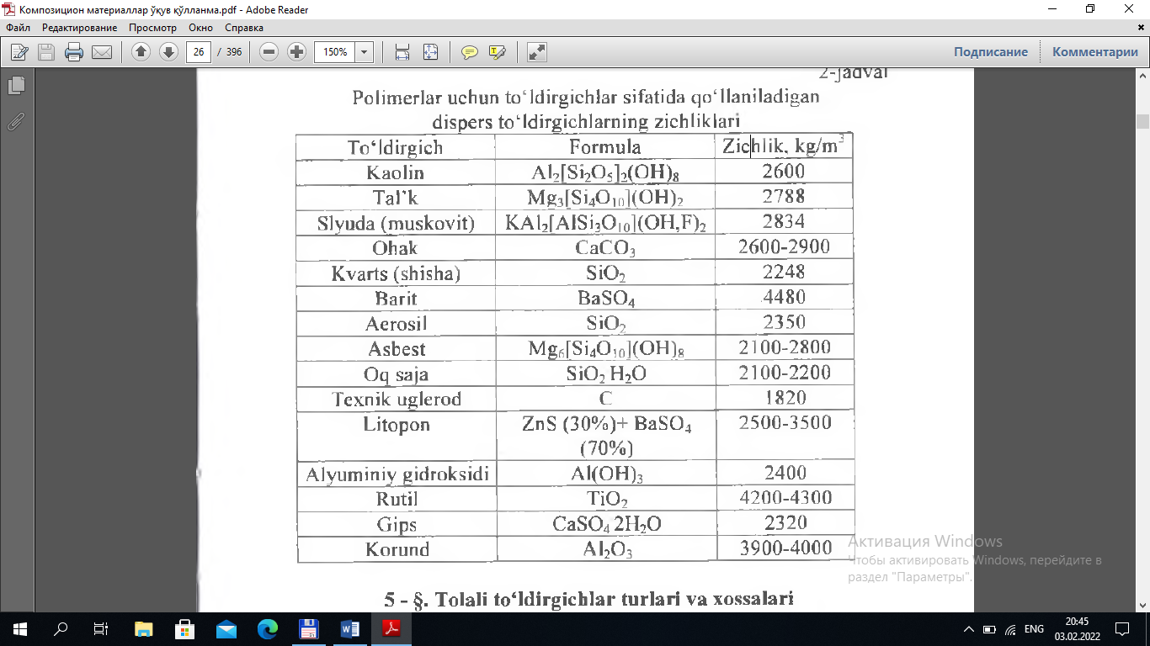

**Mustahkamlash uchun savollar.**

1.Kompozitsion materiallarda mustahkomlovchining hajmi necha foizni tashkil qiladi?

2.Kompozitsion materiallar zichligi nechchi?

3.Kompozitsion materiallar qanday xossasiga ko’ra turlarga bo’linadi?

4.Kompozitsion materiallar turlarini sanab bering.

5. Nol-o’lchamli to’ldirgichli kompozitsion materiallar haqida ma’lumot bering?

6. Polimer bog’lovchi tarkibiga qanday komponentlar kiradi?

7. Termoreaktiv polimerlar asosida bog'lovchilar tayyorlash uchun massa komponentlari hisobi qanday amalga oshiriladi?

8. Polimer materiallarning qovushqoqligini aniqlashning asosiy usullarini keltiring.

9. Polimerlarning qovushqoqlik ko‘rsatkichiga temperatura qanday ta’sir ko‘rsatadi?

**III.BOB Kompozitsion materiallar suvli eritmalarida termodinamik jarayonlar.**

**REJA:**

**1.Kompozitsion materiallar suvli eritmalari.**

**2. Eritmalar turlari.**

**3. Eruvchanlik.**

Eritmalar – ikki yoki undan ortiq komponentlardan tashkil topgan bir jinsli sistemalardir.

Har qanday eritma eng kamida ikki moddadan iborat bo‘ladi. Ulardan biri erituvchi va ikkinchisi eruvchi moddadir. Eruvchi modda erituvchi modda ichida mayda zarrachalar: molekullar va ionlar holida tarqalgan bo‘ladi. Agar gaz yoki qattiq modda suyuqlikda erigan bo‘lsa, suyuqlik erituvchi hisoblanadi. Agar eritmani hosil qilgan ikkala komponent ham bir xil agregat holatda bo‘lsa va ular bir-birida cheksiz erisa, nisbatan ko‘proq miqdordagi komponent erituvchi hisoblanadi. Agar ikkalasi barobar miqdorda olingan bo‘lsa, ularning istalganini erituvchi deb qabul qilish mumkin.

Agar eritmani tashkil etgan komponentlar bir-birida ma’lum chegaragacha erisa, eritmaga qaysi komponent mumkin qadar ko‘p qo‘shilganda, eritmaning bir jinsliligi o‘zgarmasa, o‘sha komponent erituvchi, unda ma’lum chegaragacha eriydigan komponent eruvchi deb olinadi.

Eritmalar nazariyasida tarkibiy qismlari, ko‘pincha, erituvchi va eruvchi deyilmay, birinchi, ikkinchi, uchinchi va hokazo komponentlar deb yuritiladi.

Eritmalar suyuq, gaz va qattiq holatda bo‘lishi mumkin. Eritmalar juda qadim zamonlardan beri inson diqqatini o‘ziga jalb etib keladi. Suvga solingan tuzning erib ketishi, suyuqlik bug‘latilganda uning yana paydo bo‘lishi qadimdan ma’lum. Eng muhim erituvchi suv – butun borliqning dastlabki negizi deb qarab kelindi. Bunday fikr dastlab Bobilda, Hindistonda va Misrda maydonga tashlandi. Bu ta’limotni taraqqiy ettirgan grek faylasufi Fales (miloddan avvalgi 624-543-yillar): “Barcha narsalar suvdan paydo bo‘lgan va yana suvga qaytadi, butun qattiq narsalar suv tagiga cho‘kish natijasida paydo bo‘lgan”-degan edi.

**Eritmalarning fizikkimyoviy xossalari**

**Ideal eritmalar.** Ideal eritmalar deb, komponentlari qo’shilganda bir xil va turli molekulalar orasidagi o’zaro ta’sir kuchlari bir xil bo’ladi. Agar eritma A va B komponentlardan tashkil topgan bo’lsa, A-A ,B-B va A-B molekulalar orasidagi o’zaro ta’sir teng kuchlidir. Ideal eritmalarning xossalari alohida komponentlar xossalaridan farq qilmaydi. Bu eritmalar Vant-Goff va Raul qonunlariga bo’ysinadi.

**Osmos va osmotok bosim.** Turli konsentratsiyali ikki eritmani o’zaro aralashtirilsa, diffuziya jarayoni oqibatida ma’lum vaqtdan so’ng ularning konsentratsiyasi tenglashadi. Agar turli konsentratsiyali ikki eritma o’rtasiga yarim o’tkazgich parda qo’yilsa, diffuziya asosan bir yo’nalishda ro’y beradi. Yarim o’tkazgich parda tirqishlari nihoyatda kichik bo’lib undan faqat erituvchi molekulalarigina o’ta oladi, erigan modda molekulalari esa o’tmaydi. Erituvchi molekulalari asosan konsentratsiyasi kam eritmadan konsentratsiyasi ko’p eritmaga o’tadi. Natijada konsentratsiyasi yuqori eritmaning sathi balandlashib, konsentratsiyasi oz eritmaning sathi pasayadi.

Erituvchi molekulalarining yarim o’tkazgich parda orqali bir tomonlama diffuziyasiga osmos deyiladi.

**Osmos hodisasini to’xtatish uchun yuqori konsentratsiyali eritmaga berilishi zarur bo’lgan bosim osmotik bosim deyiladi.**

6- rasmda osmosni tog’ridan to’gri o’lchash uchun mo’ljallangan uskuna berilgan(a). Monometr osmotik bosim o’zgarishini ko’rsatadi. Berkeli va Xartli tomonidan taklif etilgan osmotik bosimni o’lchaydigan qurilma esa osmotik bosim o’zgarishini monometr ko’rsatkichida aks ettiradi (б).

P bosim

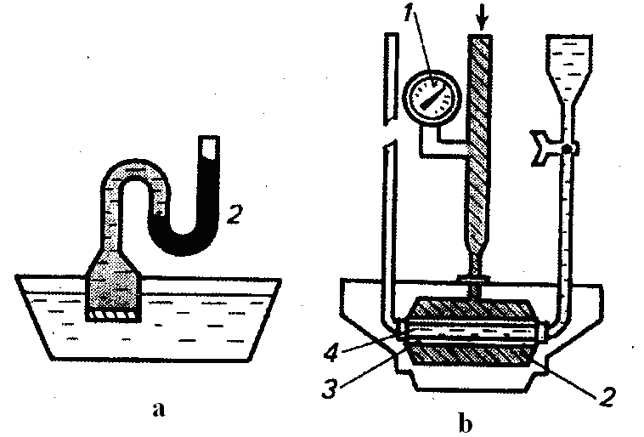

**6-rasm. Osmotik bosimni o’lchashga imkon beruvchi uskuna.**

a- osmotik bosimni tog’ridan to’g’ri o’lchashga mo’lg’allangan osmometr: 1-sopol idish va 2-monometr.

b -Berkeli va Xartli tomonidan taklif etilgan osmotik bosimni o’lchaudigan qurilma: 1-monometr; 2-eritma quyutiladigan idish; 3-yarim o’tkazgich parda; 4-erituvchi saqlanadigan silindr.

Eritmalar kundalik turmushning barcha sohalarida muhim ahamiyatga ega bo‘lib, tirik organizmlardagi jarayonlar, ko‘pchilik kimyoviy reaksiyalar ham eritma muhitida boradi. Shuning uchun eritmalar tarkibidagi kompo-nentlarning o‘zaro ta’siri, ularning xossalari, erishda bo‘ladigan turli xil fizik va kimyoviy jarayonlarni o‘rganish zarurdir. Shunga asosan eritmalar to‘risida bir necha xil nazariyalar yaratildi.

***Eritmalar nazariyasi***

Suv hamma moddalar uchun universal erituvchi emasligi aniqangandan keyin ham, universal erituvchi bor degan fikr tarafdorlari alkimyogarlar ichida yo‘q emas edi. XVIII asrga qadar kislotalarning asoslar ta’sirida neytrallanishi ham, metallarga kislotalar ta’siri ham, suv bilan qandning va suv bilan tuzning o‘zaro ta’siri ham erish deb tushunilardi. Eritmalar haqidagi bunday tasavvurlar to M.V. Lomonosovning eritmalarga oid ishlari amalga oshguncha davom etdi. U o‘zining “Umuman, kimyoviy erituvchilar ta’siri haqida dissertatsiya” asarida (1743-yil) metallarning kislotalarda erishi bilan tuzning suvda erishi orasida katta farq borligi-ni ko‘rsatdi.

Undan 46 yil o‘tgandan keyin Lavuaz’e ham erish jarayonini ikki sinfga ajratish zarur degan xulosaga keldi. Kimyogarlar eritma bilan kimyoviy reaksiyani bir-biridan farqqila boshladilar. Natijasida eritmalarning kimyoviy va fizikaviy nazariyalari yaratila boshlandi

Eritmalar haqidagi kimyoviy nazariya tarafdorlarining fikricha, eritmalarda faqat sof kimyoviy kuchlar ta’sir etadi, lekin ularning intensivligi kimyoviy birikmalardagiga qaraganda zaif bo‘lishi mumkin. Fizik nazariya tarafdorlari esa erish bir moddaning ikkinchi modda bilan aralashishidan iborat sof fizik jarayondir degan fikrni ilgari surganlar. Kimyoviy nazariya tarafdorlari jumlasiga Bertolle, Mendeleev, Kurnakov, Dozelak va boshqalar kirsa, Gey-Lyussak, Vant-Goff, Arrenius va Nernst fizik nazariya tarafdorlari edi. Bu nazariyalarning har biri ham tajriba-lar asosida o‘z qarashlarini isbotlay oldi

E***ritmalar konsentratsiyasini ifodalash usullari***

1) Foiz konsentratsiya - e*rigan modda massasining eritma massasiga nisbatiga teng.*

ω=m1(erigan moddaning massasi) / m3(eritmaning massasi) ∙100

m3=m1 + m2 m2-erituvchining massasi

2) Molyar konsentratsiya - 1000 ml eritmada erigan moddaning mollar soni.

Cm=n(erigan modda)/N(eritma hajmi) Molyar konsentratsiya mol/l da ifodalanadi.

3) Normal konsentratsiya - 1 litr eritmadagi erigan moddaning gramm ekvivalentlar soni. Cn =m(erigan modda massasi)/N(eritma hajmi)∙E

4) Titr - 1 ml eritmada erigan moddaning grammlar soni T=Cn∙E/1000

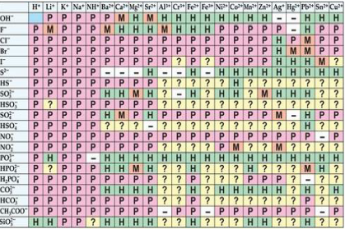

***Eruvchanlik***

Bir xil moddalar bir-biri bilan istalgan nisbatan aralasha oladi (suv va spirt), bir xillari esa chegaralangan nisbatdagina aralashadi (osh tuzi va suv). **Eruvchanlik-**erigan modda va erituvchining tabiatiga, temperatura va bosimga bog‘liq bo‘ladi.

E**ruvchanlik** (eruvchanlik koeffitsienti) - deb muayyan temperaturada 100 g erituvchida erishi mumkin bo‘lgan modda massasiga aytiladi. Qattiq moddalarning suvda erishi juda katta chegarada – grammning mingdan bir qismidan (AgCl) tortib, bir necha 100 grammlargacha (AgNO3) o‘zgaradi. Erigan modda bilan erimay qolgan ortiqcha qismi muvozanatda turgan eritmaga **to‘yingan eritma** deb ataladi. Erigan modda eritmada yana erishi mumkin bo‘lsa, bunday eritmaga **to‘yinmagan eritma** deb ataladi. Ko‘pchilik qattiq moddalar uchun temperatura ortishi bilan e**ruvchanlik** ortadi, gaz moddalar uchun esa kamayadi.

Erituvchining kristallari va eritma o‘zaro muvozanatda bo‘ladigan temperatura shu eritmaning muzlash harorati deyiladi.

Eritma muzlash haroratining pasayishi *Δt = K.Cm*ga teng.

Bunda, K-krioskopik konstanta-eritma muzlash haroratining molyal pasayishi, Cm-molyal konsentratsiya.

Bu tenglamaga molyal konsentratsiya formulasini qo‘ysak:

 kelib chiqadi.

Bunda, m-erigan modda massasi, M-erigan modda molekulyar massasi, G-erituvchi massasi.

Yuqoridagi tenglamalar noelektrolit eritmalari uchun taalluqli bo‘lib, elektrolitlar uchun *i*-izotonik koeffitsiyent kiritiladi:

*Δt* = *i.K.Cm*,  ; . Bunda, i-elektrolitning ionlar soni, α-dissotsilanish darajasi

**Test topshiriqlari**

1. Erigan modda miqdori (mol)ning eritma hajmiga nisbati qanday ataladi?
2. mol ulush B) zichlik C) molar konsentratsiya ✓ D) normal konsentratsiya.
3. NaNO3 ning 25°C dagi eruvchanlik koeffitsiyenti 90 ga teng. Shu temperaturada 200 g suvga necha gramm NaNO3 qo‘shilsa. to‘yingan eritma hosil bo‘ladi?

A)135 B)90 C)150 D)180✓

1. 20 g natriy gidroksid 60 g suvda to‘liq eritilganda hosil bo‘lgan eritmaning foiz konsentratsiyasini (%) toping.
2. 25 ✓ B) 80 C) 50 D) 40
3. 20 g natriy gidroksid 30 g suvda to‘liq eritilganda hosil bo‘lgan eritmaning foiz konsentratsiyasini (%) toping.
4. 20 B) 80 C) 60 D) 40

5.25 g natriy bromid 100 g suvda eritilganda hosil bodgan eritmaning foiz konsentratsiyasini (%) toping.

A) 15 B) 35 C) 20✓ D) 25

Mustahkamlash uchun savollar.

1.Eritmalar deb niamaga aytiladi?

2.Eritmalarning qo’llanilish sohalarini sanab bering.

3.Eritmalar nazariyasini kim yaratdi?

4. Eruvchanlik deb nimaga aytiladi.

5. Erigan modda miqdoriga ko’ra eritmalar necha turga bo’linadi?

**IV.BOB Kompozitsion materiallar olishning termodinamik asoslari.**

**Reja:**

1. **Termodinamika haqida ma’lumot.**
2. **Termodinamik sistema**

Termodinamika XIX asrning birinchi yarmida endi rivojlanayotgan issiqlik texnikasi asosida vujudga keldi. Termodinamika so‘zi grekchadan olingan bo‘lib, termos-issiqlik, dinamos-kuch, quvvat degan ma’noni anglatadi.

Termodinamikaning ilk vazifasi issiqlik mashinalarida issiqlik-ning ishga aylanish qonuniyatlarini va bu aylanishning optimal sharoit-larini o‘rganishga qaratilgan edi.

Termodinamikaga asos solgan Karno (1792-1832) aynan shu maqsadni ko‘zlagan. Keyinchalik termodinamika bu texnik vazifa chegarasidan ancha chiqib ketdi. Endi uning diqqat markazi fizik hodisalarni o‘rganishga qaratildi va fizikaviy termodinamika vujudga keldi. Uning vazifasi materiya harakatining issiqlik shakllari qonuniyatlarini o‘rganishdan iborat edi. Klassik (fenemonologik) termodinamika makroskopik sistemalarda issiqlik bilan ishni o‘rganadi. U harorat, bosim va hajm singari sistemaning umumiy xossalarini qarab chiqadi. U indvidual zarrachalarning harakati, ularga ta’sir etuvchi kuchlar va zarrachalarning o‘zaro ta’sirini qarab chiqmaydi *Zarrachalar katta guruhining energetik holatini statistik termodinamika* o‘rganadi. Termodinamikaning bu sohasi makroskopik zarrachalar uchun statistika qonunlarini tadbiq etadi. Unda kvant nazariyasining matematik uslublari keng qo‘llaniladi.Kimyoviy termodinamika kimyoviy reaksiyalarda energiyaning o‘zgarishini va kimyoviy sistemalar bajara oladigan foydali ish qobiliyatini o‘rganadi. U kimyoviy reaksiyalarning issiqlik effektini, individual moddalar va aralashmalarning fazoviy aylanishini, kimyoviy muvozanatni qarab chiqadi.

Kimyoviy muvozanat qonuniyatlarini bilish, ishlab chiqarish amaliyotidagi va ilmiy tadqiqot ishlaridagi ko‘pgina masalalarni tajriba o‘tkazmay turib yechishga imkon beradi. Ulardan asosiysi kimyoviy reaksiyani amalga oshirish sharoitini belgilash hamda u yoki bu yo‘nalishda borish-bormasligini aniqlashdan iborat. Shuningdek, kimyoviy termodinamika reaksiyalarining borish darajasini, uning optimal sharoitini hamda reaksiya mahsuloti unumini oshirish yo‘llarini izlaydi va o‘rganadi.

Termodinamikaning tadqiqot ob’ekti termodinamik sistema bo‘lib hisoblanadi. Atrof-muhitdan xayolan yoki amalda ajratib olingan jism yoki jismlar guruhiga sistema deb ataladi.

Reaksion idish, galvanik element va h.k. larni sistema deb atash mumkin. Sistemani tashkil etuvchi jismlar orasida issiqlik, modda almashinuvi sodir bo‘lsa hamda sistema termodinamik parametrlar orqali ifodalansa, bunday sistemani termodinamik sistema deb atash mumkin.

Sistema bilan bevosita yoki bilvosita kontaktda bo‘ladigan barcha narsalarga atrof-muhit deb qaraladi. Shu narsa qabul qilinganki, atrof-muhit shunchalik katta o‘lchamga egaki, unga beriladigan yoki undan olinadigan issiqlik uning haroratini o‘zgartirmaydi.

***Intensiv va ekstensiv kattaliklar***

Sistemaning barcha fizikaviy va kimyoviy xossalarini yaxlit tarzda uning holati deyiladi. Sistemaning holati termodinamik parametrlar bilan xarakterlanadi. Termodinamik parametrlar ikki xil intensiv va ekstensiv bo‘ladi. Massaga bog‘liq bo‘lmagan parametrlarga intensiv parametrlar deyiladi. Intensiv parametrlarga harorat, bosim, zichlik, konsentratsiya va kimyoviy potensiallar kiradi. Bu parametrlarni bevosita eksperimental usulda o‘lchash mumkin.

**Harorat**- termodinamik parametrlarning eng muhimlaridan biri bo‘lib, sistema yoki jismning issiqlik holatini xarakterlaydi. Turli haroratga ega bo‘lgan ikki jism bir-biriga tutashtirilganda issiqlikning yuqori haroratga ega bo‘lgan jismdan past haroratga ega bo‘lgan jismga o‘tishi eksperimental usulda aniqlangan.

**Issiqlik-** issiqlik almashinuvi jarayonining energetik xarakteris-tikasi bo‘lib, bu jarayonda sistema oladigan yoki beradigan energiya miqdori bilan o‘lchanadi. Haroratning birligi Kelvin (K) bo‘lib, termodinamik harorat shkalasi bo‘yicha o‘lchanadi. Uning Selsiy shkalasi bo‘yicha nisbati quyidagicha:

T(K) = t0C + 273,15 K

**Bosim-** sistema holatining muhim parametrlaridan biri bo‘lib, faqat sistemaning ichki xossalariga bog‘liq. Bosim sistemaning tashqi muhit bilan o‘zaro ta’sirini xarakterlaydi. Bosimning birligi paskal (Pa).

**Hajm-** xajm ham sistema holatining parametri bo‘lib, sistemaning makroskopik xossalarini xarakterlaydi. Jismlarning xossalari solishtirma (massa

birligining hajmi) yoki molyar (bir mol moddaning hajmi) hajm bilan xarakterlanadi. Hajmning birligi m3.

Massaga bog‘liq bo‘lgan parametrlarga ekstensiv parametrlar deyila-di. Ekstensiv parametrlarga hajm, massa, issiqlik sig‘imi, ichki energiya, entalpiya, entropiya va termodinamik potensiallar kiradi.

Sistemaning yaxlit olgandagi ekstensiv xossasi uni tashkil etuvchilar ekstensiv xossalari yig‘indisidan iborat bo‘ladi. Aksincha, intensiv xossalar sistemaning tabiati bilan belgilanadi.

Bevosita o‘lchash mumkin bo‘lgan parametrlar (intensiv) ga sistema holati-ning asosiy parametrlari deyiladi.

Bevosita o‘lchash mumkin bo‘lmagan parametrlar (ichki energiya, entalpiya, entropiya, termodinamik potensiallar) ga sistema holati asosiy parametrlari-ning funksiyasi (holat funksiyasi) deb qaraladi.

Shuni qayd etib o‘tish joizki, sistemaning termodinamik parametrlari uning ayni holatini xarakterlaydi. Shuning uchun sistema bir holatdan ikkinchi holatga o‘tganda uning xossalarining o‘zgarishi sistema bosib o‘tgan yo‘lga bog‘liq bo‘lmasdan, uning dastlabki va oxirgi holati bilan, ya’ni ikki holatdagi termodinamik parametrlar qiymati bilan belgilanadi.

Atrof-muhit bilan o‘zaro ta’siri xarakteriga qarab ochiq, yopiq va izolyatsiyalangan sistemalar farqlanadi.

Ochiq sistemalar atrof-muhit bilan modda va energiya almashina oladi. Masalan, eritma solingan chinni kosacha. Undan erituvchi bug‘lanishi va u atrof-muhit tomonidan isitilishi yoki sovitilishi mumkin.

Atrof-muhit bilan modda almashina olmaydigan, ammo energiya almashina oladigan sistemalarga yopiq sistemalar deyiladi. Masalan og‘zi mahkam yopilgan eritma solingan kolba. Undan erituvchi bug‘lanmaydi, lekin atrof-muhit tomonidan isitilishi yoki sovitilishi mumkin.

Atrof-muhit bilan modda ham, energiya ham almashinmaydigan sistema-larga izolyatsiyalangan sistemalar deyiladi.

Sistemalar gomogen va geterogen bo‘lishi mumkin. Bir fazadan iborat sistemalarga gomogen sistemalar deyiladi. Geterogen sistemalar bir necha fazadan tashkil topadi (masalan, muz-suv, suv-xloroform, suv-geksan va h.k.).

Faza- bu o‘zining barcha nuqtalarida bir xil fizikaviy xossalari bilan xarakterlanadigan hamda chegara sirti bilan ajratilgan geterogen sistemalar-ning bir qismidir.

**Testlar topshiriqlari**

1. C + O2 = CO2 + 394 kJ reaksiyasi bo’yicha 100 g uglerod yonsa, qancha issiqlik ajraladi?

A) 1276 B) 1642 C) 2479 D)3228

2. N2(g) + 3 H2(g) = 2NH3(g) ∆H = - 46 kJ/mol

Bo’lsa 2NH3(g) = 3H2(g) + N2(g) ∆H = ?

A)82 B) -92 C) 23 D) -23

3. Xlor molekulasi hosil bo’lishining termokimyoviy tenglamasi quyidagicha: Cl + Cl = Cl2 + 336 kJ/mol.

O’n dona molekula uchun bog’lanish energiyasini (J) toping.

A) 7,24∙10-23 B) 5,58∙10-21

C) 5,58∙10-18 D) 7,24∙10-20

Ca(OH)2 + H2SO4 = CaSO4 + H2O ∆H = -151 kJ/mol

4. Yuqoridagi tenglamaga muvofiq 19,6g sulfat kislota bilan 37g Ca(OH)2 reaksiyaga kirishganda ajraladigan issiqlik miqdorini toping.

A) 75,5 B) 30,2 C) 33,3 D) 66,7

KClO3 = KCl + 3/2O2 ∆H = 830 kJ/mol

C3H8 + 5O2 = 3CO2 + 4H2O ∆H = -553 kJ/mol

5.13,2 g propan to’liq yondirilganda hosil bo’lgan issiqlik bilan bertole tuzi qizdirilganda n.sh.da necha litr O2 hosil bo’ladi?

A) 22,4 B) 44,8 C) 6,72 D) 33,6

**Mustahkamlash uchun savollar.**

1.Termodinamika so’zining ma’nosi nima?

2.Termodinamikaga kim asos slogan?

3.Statik termodinamika nimani o’rganadi?

4. Sistema deb nimaga aytiladi?

5. Sistemalar necha turga bo’linadi?

**V.BOB Kompozitsion materiallar olishning texnalogik jarayonlar termodinamikasi**

**Reja:**

**1.Termodinamikaning birinchi qonuni**

**2. Termokimyo.Gess qonuni**

**3.Gess qonunidan kelib chiqadigan xulosalar**

Termodinamika birinchi qonunini qarab chiqishdan oldin nolinchi qonuniga to‘xtalib o‘tsak.

Termodinamika nolinchi qonuni haroratni termometr orqali o‘lchashga asoslangan.

Agar ikki jism harorati bir-biridan keskin farq qilsa (masalan, cho‘g‘langan metall va sovuq suv), ular o‘zaro tutashtirilganda bir jism qiziy boshlasa, ikkinchisi soviydi. Bu holat sistemada har qanday makroskopik o‘zgarishlar to‘xtamaguncha davom etadi. Bunday paytda ikki jism bir–biri bilan termodinamik muvozanatda turibdi va ularning harorati bir xil deb aytish mumkin. termodinamik muvozanat nafaqat ikki jism tutashtirilganda, balki bir nechta jism tutashtirilganda ham qaror topadi.

1931 yil R.Fauler termodinamik muvozanat qonunini ta’rifladi:

Agar A va V sistemalarning har biri S sistema bilan o‘zaro issiqlik muvozanatida bo‘lsa, u holda A va V sistemalar ham o‘zaro issiqlik muvozanatida bo‘ladi. Ya’ni, T1 = T2, T2 = T3 bo‘lsa, u holda T1 = T3 bo‘ladi.

Bu ta’rif termodinamika nolinchi qonuni deb nom oldi va tabiatning asosiy qonunlaridan biri bo‘lib hisoblanadi.

Bundan ko‘rinadiki, haroratni faqat muvozanat holati uchun aniqlash mumkin.

Termodinamikani birinchi qonunining ta’rifi. Termodinamika birinchi qonunining bir necha ta’rifi mavjud:

Izolyatsiyalangan sistemaning energiyasi doimiy bo‘ladi.

Agar izolyatsiyalangan sistema energiyasi atrof-muhit bilan ta’sirlash-masdan oshsa, u holda birinchi turdagi abadiy dvigatel yasash mumkin bo‘lar edi. Birinchi turdagi abadiy dvigatel deganda energiya olmasdan ish bajara oladigan dvigatel tushuniladi.

Ammo birinchi qonunning ikkinchi ta’rifiga asosan,

birinchi turdagi abadiy dvigatel yasash mumkin emas.

Izolyatsiyalangan sistemadagi energiyaning doimiyligi energiyaning bir turdan ikkinchi turga aylanishini inkor etmaydi. Bunday aylanishlarda energiya yo‘q bo‘lmaydi va yangidan paydo bo‘lmaydi ham. Energiyaning saqlanish qonuniga asoslanib birinchi qonunning yana bir ta’rifini keltiramiz.

Energiya izsiz yo‘q bo‘lmaydi va yo‘qdan bor bo‘lmaydi. Uning bir turdan ikkinchi turga aylanishi qat’iy ekvivalent miqdorida bo‘ladi.

Energiyaning saqlanish qonunidan quyidagi tenglama kelib chiqadi:

Q = ΔU + W

bunda Q – sistemaga berilgan issiqlik miqdori; ΔU – ichki energiyaning oshishi; W – sistema tomonidan bajarilgan ish.

Shuni qayd etib o‘tish lozimki, Q va W – issiqlik va ishning absolyut qiymatlari bo‘lib, ularning o‘zgarishi emas. Shunki issiqlik va ish holat funksiyasi hisoblanmaydi hamda ularni ΔQ va ΔW ko‘rinishida ifodalash mumkin emas.

Termodinamika birinchi qonunining izotermik, izoxorik va izobarik jarayonlar uchun ifodasi.

Izotermik jarayonda bir jismdan ikkinchi jismga issiqlikning berilishi doimiy haroratda amalga oshiriladi. agar gaz ideal bo‘lsa, u holda 1 mol gazning ichki energiyasi gaz egallagan hajmga va bosimga bog‘liq bo‘lmasdan faqat haroratga bog‘liq bo‘ladi. Shuning uchun U = const bo‘lganda termodinamika birinchi qonuni tenglamasi quyidagi ko‘rinishga ega bo‘ladi:

δQT = δW = pdV

Ifodani integrallaganimizdan so‘ng u quyidagi ko‘rinishga ega bo‘ladi:

QT = W = pdV

Demak, izotermik jarayonda sistemaga berilgan issiqlik miqdori to‘la–to‘kis kengayish ishiga aylanadi. 1 mol gaz uchun r = RT/V bo‘ladi. Bu ifodani yuqoridagi ifodaga qo‘yib integrallasak, 1 mol ideal gazning izotermik kengayishi uchun quyidagi tenglamaga ega bo‘lamiz:

δQT = RTdV/V; QT = RTIn(V2/V1) = RTIn(p1/p2)

Izoxorik jarayonda sistemaning hajmi doimiy bo‘ladi. dV = 0 bo‘lganda sistemaning kengayish ishi ham dW = pdV = 0 bo‘ladi. U holda

δQV = dU 

Demak, V = const bo‘lganda sistemaga berilgan issiqlikning hammasi ichki energiyaning oshishi uchun sarf bo‘ladi.

Izobarik jarayonda p =const bo‘ladi. U holda birinchi qonunning matematik ifodasi quyidagi ko‘rinishga ega bo‘ladi:

δQp = dU + d(pV) = d(U + pV) = dH



Izobar jarayonning issiqlik miqdori entalpiya o‘zgarishining o‘lchovi hisoblanadi.

***Termokimyo. Gess qonuni.***

Kimyoviy reaksiyalarning issiqlik effektlarini o‘rganadigan kimyoviy termodinamika bo‘limiga *termokimyo* deyiladi. Amaliyotda termokimyoning roli beqiyos. Shunki turli jarayonlarning issiqlik balansini tuzishda va kimyoviy muvozanatni o‘rganishda issiklik effektlari hisoblanadi.

Ko‘pchilik kimyoviy reaksiyalar o‘zgarmas hajmda yoki o‘zgarmas bosimda amalga oshiriladi. Termodinamika birinchi qonuniga muvofiq,

QV = ΔU, o‘zgarmas bosimda esa QP = ΔU + pΔV = ΔH

Bu tenglamalar reaksiyaning boshidan oxirigacha hajm va bosim o‘zgarmagan taqdirda qo‘l keladi.

QV va QP issiklik miqdorlarini ko‘pincha reaksiyalarning izoxorik va izobarik issiqlik effektlari deyiladi.

O‘zgarmas bosim yoki hajmda qaytmas jarayonda ajralib chiqadigan yoki yutiladigan issiqlikning maksimal miqdoriga kimyoviy reaksiyaning issiqlik effekti deyiladi.

QV va QP sistema holatining funksiyasi bo‘lganidan kelib chiqqan holda 1936 yilda rus olimi Gess tomonidan eksperimental aniqlangan qonun termodinamik asoslandi.

Gess qonuni.

Reaksiyaning issiqlik effekti sistemaning boshlang‘ich va oxirgi holatiga bog‘liq bo‘lib, jarayon yo‘liga bog‘liq emas.

Dastlabki moddalarning reaksiya mahsulotlariga turlicha yo‘l bilan aylanish jarayonini tasavvur etaylik

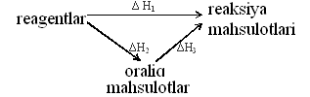

1-yo‘l. Issiqlik effekti ΔN1 bo‘lgan bevosita reaksiya orqali;

2-yo‘l. Issiqlik effektlari tegishlicha ΔN2 va ΔN3 bo‘lgan reaksiyalar orqali.

Gess qonuni ta’kidlaganidek ko‘rsatilgan issiqlik effektlari o‘zaro quyidagi nisbatda bog‘langan:

ΔN1 = ΔN2 + ΔN3

***Gess qonunidan kelib chiqadigan xulosalar.***

Termokimyoviy hisoblashlarda muhim amaliy ahamiyatga ega bo‘lgan xulosalarni Gess qonunidan keltirib chiqarish mumkin.

1-Xulosa. Qandaydir kimyoviy moddaning parchalanish issiqlik effekti uning teskari ishora bilan olingan hosil bo‘lish issiqlik effektiga teng bo‘-ladi (Lavuaze–Laplas qonuni). Bu tasdiq bevosita shundan kelib chiqadiki, aylanma jarayonning issiqlik effekti nolga teng bo‘lishi kerak.

2-Xulosa. Agar dastlabki turli holatdan oxirgi bitta holatga oib keladigan ikki reaksiya amalga oshirilsa, bu reaksiyalar issiqlik effektlari orasidagi farq dastlabki bir holatdan ikkinchi holatga o‘tish issiqlik effekti bo‘lib hisoblanadi.

Gess qonunining ikkinchi xulosasi amalda bajarib bo‘lmaydigan reaksiyalarning ham issiqlik effektini aniq hisoblashga imkon beradi. Grafitning olmosga aylanish issiqlik effektini ularni yonish reaksiyalaridan Gess qonuni bo‘yicha hisoblashni namuna sifatida qarab chiqaylik.

S(garfit) → S(olmos)

Grafit va olmosning yonishida uglerod (IV) oksid hosil bo‘ladi va tegishli miqdorda issiqlik ajraladi:

S(grafit) + O2→ SO2 + 393,51 kJ

S(olmos) + O2→ SO2 + 395,34 kJ

S(grafit)→ S(olmos) = -1,83 kJ

Shunday qilib, grafitning olmosga aylanish jarayonida atigi 1,83 kJ issiqlik yutilar ekan.

3-Xulosa. Agar bir xil dastlabki holatdan turli oxirgi holatga olib keluvchi ikki reaksiya amalga oshirilsa, u holda bu reaksiyalar issiqlik effektlari orasidagi farq oxirgi bir holatdan ikkinchi holatga o‘tish jarayoni issiqligiga teng bo‘ladi. Masalan, vodorodning yonishidan 1 mol suvning hosil bo‘lishi uning oxirgi fizik holatiga qarab quyidagi effektlarga ega bo‘ladi:

N2 + 1/2O2 = N2O(g) + 241,83 kJ

N2 + 1/2O2 = N2O(s) + 285,84 kJ

N2 + 1/2O2 = N2O(q) + 291,67 kJ

Demak:

N2O(q) = N2O(s) – 5,83 kJ

N2O(s) = N2O(g) - 44,01 kJ

N2O(q) = N2O(g) – 49,84 kJ

4-Xulosa. Standart sharoitdagi reaksiyaning issiqlik effekti reaksiya mahsulotlarining tegishli stexiometrik koeffitsientlariga ko‘paytirilgan ho-sil bo‘lish issiqlik effektlari yig‘indisi bilan dastlabki moddalarning hosil bo‘lish issiqlik effektlari yig‘indisi orasidagi farqga teng bo‘ladi:

ΔN0 r 298 = ΣνiΔN0 f 298(mah) - Σνi ΔN0f 298(dast)

Misol. Quyidagi reaksiyaning issiqlik effektini aniqlang.

1/2H2(g) + 1/2I2(g)→ HI(g) ΔNr 298 =?

Yechish. Bu reaksiyaning issiqlik efffekti HI ning hosil bo‘lish issiqligi-ga teng bo‘ladi.

Shunki, oddiy moddalar - H2 va I2 ning hosil bo‘lish issiqliklari nolga teng. Ya’ni:

ΔN0 r 298 = ΔN0 f 298(HI) – 1/2ΔN0f 298(H2) – 1/2ΔN0 f 298(I2) =ΔN0 f 298(HI) =26,04 j/mol

5-Xulosa. Reaksiyaning standart sharoitdagi issiqlik effekti dastlabki moddalarning tegishli stexiometrik koeffitsientlariga ko‘paytirilgan yonish issiqliklari yig‘indisi bilan reaksiya mahsulotlarining yonish issiqliklari yig‘indisi orasidagi farqga teng bo‘ladi:

ΔN0 r 298 = ΣνiΔN0 C 298(dast) - Σνi ΔN0C 298(maxs)

**Test topshiriqlari**

1.Reaksiyaning issiqlik effekti tenglamasi asosida 64 g metanning to’la yonishidan hosil bo’lgan issiqlik hisobiga necha gramm qaynash temperaturasida turgan suvni bug’latish mumkin?

CH4 + 2O2 = CO2 + 2H2O + 800 kJ

H2O(C) = H2O(g) - 40 kJ

A) 1032 B) 1440 C) 1680 D) 2160

2.Reaksiyaning issiqlik effekti tenglamasi asosida 0,5 mol propanolning to’la yonishidan hosil bo’lgan issiqlik hisobiga necha gramm qaynash temperaturasida turgan suvni bug’latish mumkin?

CH3CH2CH2OH + 4,5O2 = 3CO2 + 4H2O + 2000 kJ

H2O(C) = H2O(g) - 40 kJ

A) 120 B) 240 C) 140 D) 450

3.Reaksiyaning issiqlik effekti tenglamasi asosida 90 g izopropanolning to’la yonishidan hosil bo’lgan issiqlik hisobiga necha mol qaynash temperaturasida turgan suvni bug’latish mumkin?

CH3CH(OH)CH3 + 4,5O2 = 3CO2 + 4H2O + 2000 kJ

H2O(C) = H2O(g) - 40 kJ

A) 25 B) 50 C) 75 D) 1350

4.Etilen va etindan iborat 26,88 l (n.sh.) aralashma yondirilganda 1640 kJ issiqlik ajralgan. Termokimyoviy tenglamalar asosida boshlang’ich aralashmadagi gazlarning hajmiy nisbatini hisoblang.

C2H2 + 2,5O2 = 2CO2 + H2O + 1300 kJ

C2H4 + 3O2 = 2CO2 + 2H2O + 1400 kJ

A) 1:2 B) 1:1,5 C) 1:3 D) 3:2

5.Etin va etendan iborat 17,92 l (n.sh.) aralashma yondirilganda 1100 kJ issiqlik ajralgan. Termokimyoviy tenglamalar asosida boshlang’ich aralashmadagi asetilenning miqdorini (mol) hisoblang.

C2H2 + 2,5O2 = 2CO2 + H2O + 1300 kJ

C2H4 + 3O2 = 2CO2 + 2H2O + 1400 kJ

A) 0,2 B) 0,15 C) 0,3 D) 0,25

6.Qaysi javobda reaksiyaning issiqlik effekti tushunchasi to‘g‘ri ifodalangan?

A) kimyoviy reaksiyalarda ajralib chiqadigan issiqlik miqdori

B) kimyoviy reaksiyalarda yutiladigan issiqlik miqdori

C) portlash bilan sodir bo’ladigan reaksiyalarda ajralib chiqadigan issiqlik miqdori

D) yonish jarayonida ajralib chiqadigan issiqlik

Mustahkamlash uchun savollar.

1.Termodinamikaning nolinchi qonuni nimaga asoslangan?

2.Termodinamik muvozanat qonunini tariflab bering

3.Birinchi qonuninng asosi nimadan iborat

4.Gess qonunini tariflab bering

5. Hosil bo’lish effekti deb niamaga aytiladi?

**VI.BOB Kompozitsion materiallar olishning kinetik qonuniyatlari.**

**REJA:**

1. **Kimyoviy reaksiyalar tezliklari**
2. **Kimyoviy reaksiya tezligining reaksiyaga kirishuvchi moddalar konsentratsiyalariga bog’liqligi**

Kimyoviy reaksiyalаr har-хil tеzliklаrdа bоrаdi. Ulаrdаn bа’zilаri sеkundning bir nеchа ulushlаri ichidа bаtаmоm tugаydi, boshqalаri minutlаr, sоаtlаr, kunlаr dаvоmidааmаlgаоshаdi; shundаy reaksiyalаr ham mа’lumki, ulаrning bоrishi uchun bir nеchа yil vа o’n yillаr kеrаk bo’ladi. Bittа reaksiyaning o’zi bir shаrоitdа, mаsаlаn, yuqori haroratdа tеz, boshqa shаrоitdа mаsаlаn, sоvuqdа sеkin bоrishi mumkin. Bundа bir хil reaksiyaning tеzligi оrаsidаgi farq judа kаttа bo’lishi mumkin.

Gоmоgеn sistеmаdа bоrаdigаn (gоmоgеn reaksiyalаr) vа gеtеrоgеn sistеmаdа bоrаdigаn (gеtеrоgеn reaksiyalаr) reaksiyalаr bir-birlаridаn farq qiladi. Mоddа yoki mоddаlаr yig’indisigа kimyodа sistеmа dеyilаdi. Sistеmаlаr gоmоgеn vа gеtеrоgеn sistеmаlаrgа bo’linаdi.

Bir хil fаzаdаn tаshkil tоpgаn sistеmа gоmоgеn, har-хil sistеmаlаrdаn tаshkil tоpgаn sistеmаgа gеtеrоgеn sistеmа dеb аtаlаdi. Sistеmаning boshqa qismlаrdаn chеgаrа sirtlаri bilаn аjrаlib turuvchi qismigа fаzа dеb аtаlаdi. Gоmоgеn sistеmаgа misоl qilib hоhlаgаn gаzlаr аrаlаshmаsini, mаsаlаn, аzоt bilаn kislоrоd аrаlаshmаsini, bir nеchа mоddаlаrning bittа erituvchidаgi eritmаsini, mаsаlаn, nаtriy хlоrid, mаgniy sulfаt, аzоt vа kislоrоdning suvdаgi eritmаsini оlish mumkin. Ikkаlа holdа ham sistеmа bir хil fаzаlаrdаn tаshkil tоpgаn. Gеtеrоgеn sistеmаgа quyidagilаrni misоl qilib оlish mumkin: muzli suv, cho’kmаsi bo’lgan to’yingаn eritmа vа hоkаzо.

Gоmоgеn sistеmаdа reaksiya sistеmаning butun hajmi bo’yicha kеtаdi. Mаsаlаn, sulfаt kislоtаgа nаtriy tiоsulfаt eritmаsi аrаlаshtirilsа, butun hajmi bo’yicha оltingugurt hosil bo’lib, eritmаning lоyqаlаnishi kuzаtilаdi:

N2SO4 + Na2S2O3 = Na2SO4 + H2O + SO2↑ + S↓

Аgаr reaksiya gеtеrоgеn sistеmаdа bоrsа, sistеmаni tаshkil etuvchi fаzаlаri sirtidаginа reaksiya аmаlgаоshаdi. Mаsаlаn, mеtаllning kislоtаdа erishi:

Fe + H2SO4 = FeSO4 + H2↑

Bu reaksiya faqat mеtаll sirtidа bоrаdi, chunki reaksiyagа kirishuvchi ikkаlа mоddа shu sirtgа bir-biri bilаn to’qnashаdi. Gоmоgеn reaksiya tеzligi gеtеrоgеn reaksiya tеzligidаn farq qiladi vа ulаr har хil aniqlаnаdi.

Gоmоgеn reaksiyalаrning tеzligi vaqt birligi ichidа reaksiyagа kirishgаn yoki reaksiya nаtijаsidа hosil bo’lgan mоddаning hajm biriligidаgi miqdori bilаn o’lchаnаdi. Gеtеrоgеn reaksiyaning tеzligi esа vaqt birligi ichidа fаzа sirtining yuzа birligidа reaksiyagа kirishgan yoki reaksiyadа hosil bo’lgan mоddаning miqdori bilаn o’lchаnаdi. Gоmоgеn reaksiyaning tеzligi mаtеmаtik shаkldа quyidagichа ifоdаlаnаdi:



Gеtеrоgеn reaksiyaning tеzligi



shаkldа ifоdаlаnаdi.

**v**gоmоg – gоmоgеn reaksiyaning tеzlgi; **v**gеtеrоg – gеtеrоgеn raksiyaning tеzligi; n – reaksiyadа hosil bo’luvchi mоddаning mоl sоni; V-sistеmаning hajmi; t – vaqt; S – reaksiya bоrаdigаn yuzа, Δ-оrtish bеlgisi (Δn = n2 – n1 , Δt = t2 – t1).

Gоmоgеn reaksiya tеzligi ifоdаsini sоddаlаshtirish mumkin. Mоddа miqdori (n) ning hajmi (V) gа nisbаti аyni mоddаning mоlyar kоnsеntrаtsiyasi (C) gа tеng bo’ladi:

Kimyoviy reaksiya tеzligining reaksiyagа kirishuvchi mоddаlаr kоnsеntrаtsiyalаrigа bog’liqligi.

Reaksiya tеzligigа reaksiyagа kirishаyotgаn mоddаlаrning kоnsеntrаtsiyalаri kаttа tа’sir ko’rsatаdi. Dаstlаbki mоddаlаrning zаrrаchаlаri (mоlеkulаlаri, iоnlаri) kimyoviy o’zaro tа’sirlаshishi uchun ulаrning bir-birlаri bilаn to’qnashishlаri zаrur; zаrrаchаlаr bir-birigа shunchаlik yaqinlаshishi kеrаkki, аtоmlаrning biri ikkinchi аtоmning elеktr mаydоni tа’siridа bo’lishi kеrаk. Shundаginа elеktrоnlаrning o’tishi vа аtоmlаrning qayta guruhlаnishi yuz bеrаdi vа nаtijаdа yangi mоddаlаrning mоlеkulаlаri, ya’ni reaksiya mahsulotlаri hosil bo’ladi. Bundа reaksiyaning tеzligi reaksiyagа kirishuvchi mоddаlаr mоlеkulаlаrining to’qnashishi sоnigа prоpоrsiоnаldir. To’qnashishlаr sоni dаstlаbki mоddаlаrning

kоnsеntrаtsiyasigа bog’liq. Dеmаk, kоnsеntrаtsiya qanchalik kаttа bo’lsa, to’qnashishlаr sоni shunchаlik ko’p bo’ladi, kimyoviy reaksiya ham shunchаlik tеz bоrаdi. Dаstlаbki mоddаlаr kоnsеntrаtsiyalаrining kimyoviy reaksiya tеzligigа tа’sirini ifоdаlоvchi qonun 1867 yildа nоrvеgiyalik ikki оlim K.Guldbеrg vа P.Vааgе tоmоnidаn tаklif etilgаn bo’lib, mаssаlаr tа’siri qonuni dеb аtаlаdi.

Dоimiy haroratdа kimyoviy reaksiya tеzligi reaksiyagа kirishаyotgаn mоddаlаrning kоnsеntrаtsiyalаri ko’pаytmаsigа to’g’ri prоpоrsiоnаldir.

А + B = C

reaksiyaning tеzligi bu qonungа muvofiq quyidagichа ifоdаlаnаdi:

v = K[A]∙[B]

v – reaksiyaning tеzligi; [A],[B] – reaksiyagа kirishаyotgаn mоddаning mоl/l bilаn ifоdаlаngаn kоntsеnrаtsiyasi; K – tеzlik kоnstаntаsi.

Tеzlik kоnstаntаsi reaksiyagа kirishаyotgаn mоddаlаrning kоnsеntrаtsiyalаri birgа tеng bo’lgandаgi tеzlik ya’ni sоlishtirmа tеzlikdir. K ning qiymati rеaksiyagа kirishаyotgаn mоddаlаrning tаbiаtigа, haroratgа vа kаtаlizаtоrlаrgа bog’liq bo’lib, reaksiyagа kirishаyotgаn mоddаlаrning kоnsеntrаtsiyasigа bog’liq emаs.

Аgаr reaksiyagа kirishаyotgаn mоddаlаrning stехiоmеtrik kоeffitsiyеntlаri birdаn yuqori sоngа tеng bo’lsa, bu sоnlаr reaksiya tеzligining mаtеmаtik ifоdаsidаgi kоnsеntrаtsiyalаr dаrаjаsigа qo’yilаdi, mаsаlаn

аА + bB = C

Reaksiya uchun mаssаlаr tа’siriqonuni quyidagichа ifоdаlаnаdi:

v = k[A]a∙[B]b

Mаssаlаr tа’siriqonunini аzоt (II)-оksidning оksidlаnish reaksiyasi uchun qo’llаb ko’raylik:

2NO + O2 = 2NO2

shu reaksiya tеzligining mаtеmаtik ifоdаsi:

v = k[NO]2∙ [O2]

Gеtеrоgеn reaksiyalаrdа mаssаlаr tа’siri qonuni tеnglаmаsigа faqat gаz yoki suyuq fаzаlаrdа bo’lgan mоddаlаrning kоnsеntrаtsiyalаri kiritilаdi. Qattiq fаzаdаgi mоddаlаrning kоnsеntrаtsiyalаri dоimiy qiymatgа egа bo’ladi vа shuning uchun tеzlik kоnstаntаsigа kirаdi. Ko’mirning yonish reaksiyasi:

C + O2= CO2

uchun mаssаlаr tа’siri qonuni quyidagichа yozilаdi:

v = k’∙const[O2] = k∙[O2]

bundаn

k = k’∙const

**Test topshiriqlari**

1. Kimyoviy reaksiya 10 ºC dan 30ºC ga o'zgarganda reaksiya tezligi 4 marta ortsa, 40 ºC dan 343ºK ga o'zgarsa, necha marta ortadi

A) 8 B) 16 C) 1/8 D)1/8

2. Harorat 10 C dan 30 C ga ko'tarilganda reaksiya tezligi 4 marta ortadi. Agar harorat 50 C dan 293 K ga o'zgartirilganda reaksiya tezligi qanday o'zgaradi.

A) 8 marta kamayadi

B) 16 marta kamayadi

C) 16 marta ortadi

D) 8 marta ortadi

3.Propan yonish reaksiyasida bosim 2 marta orttirilsa, togri reaksiya tezligi necha marta ortadi?

4.Ekzotermik reaksiyalarni aniqlang.

A) azot+kislorod

B) natriy + suv

C) ammiakning parchalanishi

D) bertole tuzining parchalanishi

5.Quyidagilarning qaysilari reaksiya tezligining modda tabiatiga bog`liqligini ifodalaydi.

1. Natriyning suv bilan reaksiyasi

2. Kaliyning suv bilan reaksiyasi

3. Temir bilan oltingugurtning maydalanishi

4. SO2+O2 reaksiyada katalizator sifatida V2O5 ishlatilishi

5. Harorat ortganda tezlik 2-4 marta ortishi

6. Kimyoviy reaksiya 10 ºC dan 30ºC ga o'zgarganda reaksiya tezligi 4 marta ortsa, 40 ºC dan 343ºK ga o'zgarsa, necha marta ortadi

A) 8 B) 16 C) 1/8 D)1/8

**Mustahkamlash uchun savollar.**

1. Kimyoviy reaksiya tezligi deb nimaga aytiladi?
2. Reaksiyalar necha turga bo’linadi?
3. Geterogen reaksiyalarga misol ayting
4. Massalar tasiri qonuni nimani ifodalaydi?
5. 2NO+O2=2NO2 reaksiyasida NO konsentratsiyasi 4 marta oshirilib, O2 konsetratsiyasi 2 marta kamaygan bo’lsa reaksiya tezligi nechaga teng bo’lgan?

**VII.BOB KOMPOZITSION MATERIALLAR ISHLAB CHIQARISHDAGI FIZIK-KIMYOVIY JARAYONLAR.**

**REJA:**

**1. Kompozitsion materiallar nazariyasi**

**2. Kompozitsion materiallar ishlab chiqarishdagi fizik-kimyoviy jarayonlar.**

**1. Kompozitsion materiallar nazariyasi.**

Kompozitlarni dizayn qilinganda ularning maxsus xossaxususiyatlarini e`tiborga olish kerak. Birinchidan, kompozitlar o‘z tabiati bo‘yicha mikrostruktura notekisligi bilan harakterlanadi. Kompozitlar turli elastik xossalari, termik kengayish koeffitsiyenti va boshqa xossalarga ega bo‘lgan materiallardan tashkil topgan bo‘ladi. Ikkinchidan, oddiy monolit materiallar xususiyatlari izotropligi bilan ajralib turadi. Kompozitlar esa kuchli anizotropiyaga ega. Kompozitlar dizaynida ushbu xossalarni bir y o‘nalishda kuchli bo‘lganligiga aloxida e’tibor berish kerak bo‘ladi.

Xozirgi zamonda kompozitlarni tarkibini va tuzilishi o ‘rganishda, ularning yangi turlarini dizayn qilishda kompyuter tizimlarining o‘rni o‘ta muxim xisoblanadi. Laminatlangan kompozitlarning xususiyatlari va ushbu xisoblarni tez bajarishga imkoniyat beradi Kompozitlarni dizaynida **FiberSIM** kompyuter dasturidan foydalaniladi. Bu dastur CAD (sistema avtomatizirovannogo proyektirovaniya) dasturi asosida tuzilgan va konstruksiyalarni tuzishda yordam beradi. Uning afzalliklari:

• Kompozit muhitini loyihalash.

• Shablon/uning xossalari. Materialning qalinligini e'tiborga olgan holda xisoblash

• Laminat xossalari - tolaning yo^nalishlari berilgan holda kompozitning kerakli xossalari ta’minlanadi.

Kompozit materiallarning tuzilishi va xususiyatlari ancha murakkab boiganligi sababli, mos hisoblash modelini yaratish dolzarb vazifadir. Kompozit materiallar transvers izotropik, ortotropik, anizotropik xususiyatlarga ega va shuning uchun ular ko`pincha aniq dizayn muammolarini hal qilish uchun ishlatiladi.

Murakkab kompozit tizimlarni ishlab chiqish, loyihalash va ishlab chiqarish bosqichlarida zamonaviy kompyuter modellashtirish vositalaridan foydalanish samaradorligi shubhasiz. Avtomatlashtirilgan CAD / CAE dizayn tizimlari yuqori ixtisoslashgan (masalan, Deform va Qform) yoki keng ko‘lamli vazifalarni hal qilishga qaratilgan ANSYS, ABAQUS, Nastran dasturiy komplekslaridan iborat.

Quyida kompozit material larda stress-deformatsiya holatini modellashtirish va tahlil qilish uchun eng taniqli avtomatik dasturlarning qisqacha sharhini keltiriladi.

**ANSYS Composite PrepPost (ASP)** kompozit tarkibiy tuzilish modellarini yaratishga imkon beradi. Ushbu pre/postprotsessor boshqa ANSYS dasturiy mahsulotlari bilan ma’lumot almashish imkonini beradi. Natijalar bir necha mezonlari bo‘yicha modelni har tomonlama baholash imkoniyatini beradi. Natijada, ma’lumotlar modelning eng muammoli joylari va kuchlanishlar holatlarida ko‘rsatiladi. ACP moduli ANSYS Workbench muhitiga to‘liq integratsiyalangan va kerak bo‘lganda Workbench hisoblash modulidagi maxsus menyudan ishga tushirilishi mumkin.

**Helius:CompositePro** - bu mikro darajada va klassik nazariyasiga asoslangan ko‘p qatlamli plitalar, sendvich panelli kompozitlarni tahlil qilishning ta’minlaydigan "ish stoli" vositasi. Helius: CompositePro kompozit mahsulotlarni loyihalashga sarflangan vaqtni tejash, qo‘l hisob-kitoblar va to‘liq hajmli element tahlil qilish imkoniyatini beradi.

**ABAQUS** - murakkab chiziqli va chiziqli bo‘lmagan muhandislik muammolarini kompozit elementlarning chidamliligini tahlil qilish uchun dasturiy ta’minot to‘plami. Ushbu mahsulot strukturaning murakkab chiziqli bo‘lmagan kuchlanish holatini hisoblash va ko‘p yonalishli yuklanishni hisobga olgan holda ularning mustahkamligi va barqarorligini baholash imkonini beradi.

Modellashtirish asos va yuk birikmalarini bir vaqtning o ‘zida hisoblash bilan, kontakt shovqinlari va sinishlarni modellashtirish bilan oldindan yuklangan elementlarning ta ’sirini hisobga olgan holda amalga oshirilishi mumkin. Ushbu dasturiy to‘plamning afzalliklari - ko‘p sonli dasturlarning mavjudligini, materiallarning reologik xususiyatlarini hisobga olgan holda muammolarni samarali va yuqori aniqlik bilan hal qilishga imkon beradigan materiallarning chiziqli bo‘lmagan modellarini o‘z ichiga oladi. ABAQUS yuqori samaradorligi va hisoblash aniqligi uchun zamonaviy elementlarning tasdiqlangan kutubxonasini o‘z ichiga oladi. Barcha elementlar chiziqli yoki chiziqli boMmagan tahlil qilish imkoniyati mavjud.

**MSC** **dasturiy mahsulotlari** cheklangan element usuliga asoslangan murakkab fizik jarayonlarni simulyatsiya qilishga, shtamplash, mexanik ishlov berish va boshqa texnologik jarayonlar muammolarini hal qilishga imkon beradi.

**MSC Nastran dasturi** hisob-kitoblarning to‘liq to‘plamini, shu jumladan stressning kuchlanish holatini, xavfsizlik chegaralarini, tabiiy chastotalarni va tebranish rejimlarini hisoblash, barqarorlikni tahlil qilish, barqaror va vaqtinchalik dinamik jarayonlarni o ‘rganish, issiqlik uzatish muammolarini hal qilish, akustik hodisalar, nochiziqli statik va nochiziqli o ‘tishlar tahlillarini o ‘z ichiga oladi. Deyarli barcha turdagi materiallarni, shu jumladan kompozit va giperelastikani modellashtirish uchun qoilaniladi.

**DEFORM-3D** - bu har xil shakllantirish jarayonlarida metallning uch o‘lchovli (3D) harakatlarini tahlil qilish uchun ishlab chiqilgan jarayonlarni modellashtirish dasturi (rus tilida qulay MS interfeys mavjud).

**Metall matritsali kompozitlarni turlari va olish jarayonlari.**

Yangi metall matritsali kompozitlarni turlari: bor alyuminiy (bor tolasi - alyuminiy qotishmasi matritsasi), uglerod-alyuminiy (uglerod tolali kompozitlar), titan yoki titan-alyuminid matritsasida kremniy karbidi tolalari bilan tayyorlangan kompozitlar yaratildi.

**Kukun metallurgiyasi (Poroshok metallurgiyasi) usulida metall kompozitlarni olish.**

Kukun metallurgiya usuli - kukun materiallarni yoki metallsimon birikmalarni ularni eritmasdan olish usuli. Kukun metallurgiya usuli qo‘yidagi texnologik bosqichlardan iborat:

1) metall va boshqa materiallarning kukunini ishlab chiqarish;

2) kimyoviy birjinsli ko‘pkomponentli shixta tayyorlash uchun kukunlarni aralashtirish va qattiq bog‘lovchi (smazka) yoki plastifikator qo‘shish;

3) kukundan presslash yoki prokatka qilish usuli yordamida zagotovka (forma) tayyorlash: bu jarayonni bog‘lovchi (svyazka) qo‘shish yoki qo‘lshmasdan bajarish mumkin.

4) zagotovkani pishirish (asosiy komponentni erish haroratidan pastroq haroratlarda bajariladi);

5) pishgan buyumga qo‘shimcha ishlov berish - mexanik ishlov, maxsus qoplamalar surish va b.

Kukunli metallurgiya usuli yordamida kompositlarni olish qator iqtisodiy jixatdan afzallilarga ega:

1) mexanik ishlovda material yo‘qotishlar keskin kamayadi (kukunli usul uchun yo‘qotishlar 5...7%, quyish va prokatka qilish usullarida ba’zi vaqtlarda 70%ni tashkil qilishi mumkin);

2) ishlab chiqarishda mehnat sarfi kamaydi (texnologik operatsiyalar soni 30-40 dan 4 — 6gacha kamayadi);

3) turli mexanik uskunalarning ishdan ozod qilinadi;

4) ishlab chiqarish unumdorligi 2 - 2,5 marotaba ortadi.

**Presslash usuli.**

Presslash usuli suyuq metallni tolali zagotovka tarkibiga kiritish chun qoilaniladi. 7-rasmda tolali preforma (dastlabki shakl) tayyorlashning 2 turdagi usuli ko‘rsatilgan.

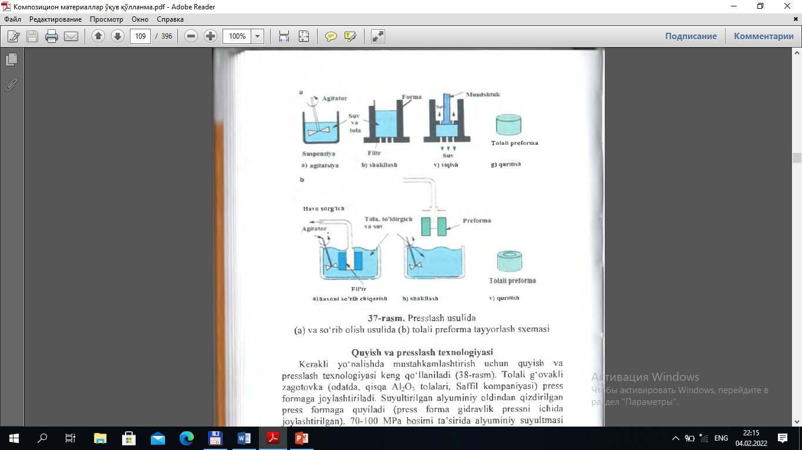

**7-rasm. Presslash usulida**

(a) va so‘rib olish usulida (b) tolali preforma tayyorlash sxemasi.

**Mustahkamlash uchun savollar:**

1. Mikro yoriqlar tolali kompozitlarda nima sabablardan paydo boMishi mumkin?

2. Nano-tuproqni kompozitlar tarkibida qo‘llanilishiga misollar keltiring.

3.Presslash usulini tushuntirib bering.

4.Kukunli metallurgiya usuli yordamida kompositlarni olish jixatdan qanday afzallilarga ega?

5.MSC Nastran dasturi qanday dastur?

**VIII.BOB Modifikatsiyalangan kraxmal ishlab chiqishning fizik-kimyoviy asoslari**

**REJA:**

**1. Kraxmalnigidrolizlangan poliakrilonitril va karboksimetiltsellyuloza bilan modifikatsiyalash**

**2. Kraxmal plyonkasining eruvchanligiga va sorbtsion xususiyatlariga gidrolizlangan poliakrilonitrilning ta’siri**

Ma’lumki, to’qimachilik sanoatida kraxmal keng qo’llaniladi. Bu kraxmalning asosiy qismi chetdan valyuta hisobiga olib kelinmoqda. Shu bois o’lkamizda etishtirilayotgan qishloq xo’jalik mahsuloti bo’lgan sholini sanoat miqyosida qayta ishlash jarayonida hosil bo’lgan oraliq ikkilamchi mahsulot siniq guruchdan to’qimachilik va engil sanoat talabini qondiradigan kraxmal ishlab chiqarish texnologiyasini yaratish hamda uni ishlab chiqarishda qo’llash maqsadga muvofiqdir.

Kalava iplarni ohorlash maqsadida bugungi kunda kraxmal, natriy metasilikat va xloramin qo’llaniladi. To’qimachilikda kalava iplarni ohorlash uchun taklif etiluvchi sintetik polimer moddalar ba’zi texnologik kamchiliklarga ega: qimmatligi va kraxmal singari universal xususiyatlarga ega emasligidir. Shu sababli sintetik polimerlar bilan modifikatsiyalangan kraxmaldan ohorlovchi moddalarning yangi turlarini izlash va ishlab chiqish muhim ahamiyat kasb etadi. GIPAN va KMTs bilan modifikatsiyalangan kraxmalning qovushqoqligi va oquvchanlik chegarasi sintetik polimerlarning kontsentratsiyasiga bog’liq. Kraxmalni GIPAN bilan modifikatsiyalagandagi qovushqoqligi KMTs bilan modifikatsiyalagandagiga nisbatan past bo’ladi. Shuni ko’rsatib o’tish joizki, GIPAN kontsentratsiyasi 0,5% va KMTs kontsentratsiyasi 0,04% bo’lgan (ohor massasiga nisbatan olingan) komponentlar bilan modifikatsiyalaganda kraxmalning qovushqoqligi keskin ortadi. Masalan, 6% kraxmalni 0,5%-li GIPAN bilan modifikatsiyalaganda qovushqoqlik 1,41Pa.s.ni tashkil qilsa, 0,04%-li KMTs bilan modifikatsiyalaganda 1,44 Pa.s.ni tashkil etadi. 0,5%-li GIPAN va 0,04%-li KMTsni 6% kraxmal bilan modifikatsiyalaganda qovushqoqlik 1,50 Pa.sga ortishi tajribada aniqlandi. Yuqorida ko’rsatilgan komponentlar bilan modifikatsiyalangan kraxmalning oquvchanligi 28,43-42,17Pa.ni tashkil qilsa, modifikatsiyalanmagan kraxmalning oquvchanligi 2,76-5,14Pa.ni tashkil qiladi

**Modifikatsiyalangan kraxmal asosida ohorlovchi komponent tarkibini ishlab chiqish**

Paxta tolasi asosida kalava ipdan mato olish jarayonida to’quv dastgohida kalava ip katta ishqalanish va o’zgaruvchan kuch ta’sir ostida cho’ziladi. Bu esa ipning bo’shashiga va ba’zan uzilishiga olib keladi.

To’qimachilik sanoatida ipning uzilishini kamaytirish ishqalanishga chidamliligini oshirish maqsadida kalava ip ohor bilan ishlanadi. Ohorlangan ip talab darajasidagi texnologik xususiyatlarga ega bo’lishi uchun ohor ma’lum fizik- mexanik ko’rsatkichlarga javob berishi kerak. Birinchidan, ohor nafaqat kalava ipning yuzasini bir tekis qoplashi, balki qisman iplar ichiga singishi kerak. Buning uchun u bir jinsli, yopishkoq bo’lishi, ma’lum qovushqoqlikka ega bo’lishi va qurishda barqaror plyonka hosil qilishi kerak. Ohorda asosiy komponentlar elimlovchi moddalar bo’lib, bunda asosan kraxmal ishlatiladi. Respublikamizning to’qimachilik korxonalarida makkajo’xori kraxmali ishlatiladi, biroq u keyingi vaqtlarda kamyob oziq-ovqat xomashyosi hisoblanadi. Hozirgi vaqtda Respublikada guruch yormasini qayta ishlashda ikkilamchi mahsulot sifatida aleyron qatlam, guruch uni qoladi. Bu ikkilamchi xom ashyo hozirgacha chorvachilikda ozuqadan tashqari keng qo’llanilmagan. Bu boradagi izlanishlarning asosiy maqsadi ohor tarkibidagi kamyob makkajo’xori va kartoshka kraxmali o’rnida guruch kraxmalini gidrolizlangan poliakrilonitril (GIPAN) hamda karboksimetiltsellyuloza (Na-KMTs) kabi sintetik polimerlar bilan modifikatsiyalab, uni ohor sifatida qo’llashdir. Shuning uchun ushbu bo’limda ohorlash uchun guruch kraxmalini «Navoiazot» IChBda chiqariluvchi GIPAN va Namanganda ishlab chiqariluvchi Na-KMTs bilan modifikatsiyalashning eksperimental natijalarini keltiramiz.

**Kraxmal plyonkasining eruvchanligiga va sorbtsion xususiyatlariga gidrolizlangan poliakrilonitrilning ta’siri**

Suvning turli polimerlar bilan o’zaro ta’siri muammosiga qiziqish qator sabablar bilan ifodalangan. Bulardan asosiysi suvning polimerlar bilan o’zaro ta’siri to’g’risidagi ma’lumotning amaliy ahamiyatidadir. Ma’lumki, suvning sorbtsiyasi va diffuziyasi to’g’risidagi ma’lumotlar ushbu materiallarning ma’lum namlikda qanday bo’lishini oldindan aytish, ularning ishga yaroqliligini baholashda ham, materiallarni tanlashda ham zarurdir.

Polimer - suv tizimiga qiziqishni ifodalovchi boshqa sabab suv molekulalari va polimer polyar guruhlari o’rtasidagi vodorodli bog’lanishlar hisobiga hosil bo’luvchi spetsifik o’zaro ta’sirlar bo’lib, ularning natijasida bo’kish, eruvchanlik kabi jarayonlar aniqlanadi [89].

Modifikatsiyalangan kraxmal ohorlovchi modda sifatida qo’llanishi sababli, bu moddalarning suv bilan o’zaro ta’siri sorbtsion xususiyatlar, bo’kish jarayonlari va ohorlovchi materiallarning eruvchanligini o’rganish nuqtai-nazaridan qiziqish uyg’otadi.

Modifikatsiyalangan kraxmalni sorbtsion xususiyatlarining yaxshilanishini GIPAN molekulalari saqlagan funktsional guruhlar bilan kraxmal molekulasi birlamchi gidroksil guruhlari o’rtasida o’zaro vodorod bog’ hosil qilish hisobiga tushuntirish mumkin .

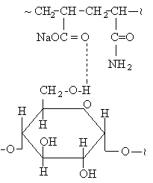

Kraxmal plyonkalari sorbtsion xususiyatlarning oshuvi GIPAN bilan modifikatsiyalangan kraxmal plyonkalarining bo’kishi va eruvchanligiga ijobiy ta’sir ko’rsatadi

Keltirilgan ma’lumotlardan ko’rinib turibdiki, ipning fizik- mexanik xususiyatlari ko’p jihatdan ohorlovchi materiallar turiga bog’liq.

Olingan natijalar asosida shuni aytish lozimki, ishlab chiqarilgan kraxmal, GIPAN va Na-KMTs asosidagi ohor makkajo’xori kraxmali o’rnida kalava iplarning texnologik xususiyatlarini yaxshilash bilan muvaffaqiyatli qo’llanishi mumkin.

Shunday qilib, eksperimental natijalar asosida to’qimachilik materiallarini ohorlash jarayonida samarali preparat sifatida modifikatsiyalangan kraxmal tarkibida GIPAN hamda Na-KMTs singari sintetik polimerlarni qo’llashning printsipial imkoniyati ko’rsatildi, bu oziq-ovqat xom ashyosi kraxmal miqdorini ma’lum darajada qisqartirishga imkon beradi, boshqa tomondan to’quv tsexida uzilishlar sonining kamayishi hisobiga ishlab chiqarish unumdorligi oshadi, texnologik ko’rsatkichlarni yaxshilanishiga olib keladi, bu komponentlar asosida olingan plyonkalar namlikni yutish qobiliyati yaxshi bo’lib uning elastiklik xossasi yaxshilanishi tufayli namlikni 75-80%dan 60-65%gacha kamayishi hisobiga to’quv tsexlarida sanitar gigienik holat yaxshilanadi.

Modifikatsiyalangan kraxmal IK-spektrlarini o’rganish shuni ko’rsatdiki, haqiqatdan ham kraxmal va GIPAN eritmalari qo’shilganda gel hosil qilishi kuzatiladi. Bu esa o’z navbatida GIPAN tarkibidagi amid va karboksil guruhlari bilan kraxmal tarkibidagi birlamchi gidroksil guruhlari bilan Van-der-Vaals kuchlari hisobidan vodorod bog’lanish hosil qiladi.

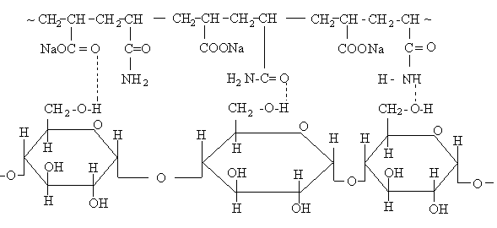

Modifikatsiyalangan kraxmal bilan Na-KMTs o’rtasida ham xuddi shunday mexanizm sodir bo’ladi, ya’ni Na-KMTs tarkibidagi karboksil guruhi bilan kraxmal tarkibidagi birlamchi gidroksil guruhi o’rtasida vodorod bog’lanish hosil qiladi.

**Mustahkamlash uchun savollar.**

1.Kalava iplarni ohorlashda taklif etilgan tolalarning kamchiligi nimadan iborat?

2.Kraxmalni GIPAN bilan ohorlash jarayonini tushuntirib bering

3. Ohorlash jarayonini tushuntirib bering

4. Modifikatsiyalangan kraxmal asosida ohorlash jarayoning mexanik xossalarini sanab bering?

5. Kraxmal modifikatsiyalashning reaksion mexanizmi qanday?

**IX. BOB SUVDA ERUVCHAN POLIMERLAR ASOSIDA QUYUQLASHTIRUVCHILAR OLISH TEXNALOGIYASI**

**REJA:**

**1.Quyuqlashtiruvchining vazifasi**

**2.Quyuqlashtiruvchining texnologik xossalari**

**3.Quyuqlashtiruvchilar olish texnologiyasi**

Quyuqlashtiruvchilarning qovushqoqligi sistemaning asosiy xarakteristikalaridan biri hisoblanadi, u optimal qiymat chegaralarida bo’lishi va mato sirtida unga mustahkamlikni beruvchi himoya plyonkasining hosil bo’lishini va bo’yovchi moddaning matoga to’liq o’tishini ta’minlashi kerak.

Quyuqlashtiruvchining texnologik xossalarini belgilovchi muhim omillardan biri quyuqlashtiruvchi sistemalar ingridientlarining kimyoviy tabiati, tuzilishi va fizik-kimyoviy xossalari majmui hisoblanadi. Undan tashqari, quyuqlashtiruvchi juda elastik bo’lishi, komponentlarining yuqori bo’lmagan kontsentratsiyasida etarlicha qovushqoqlikka va tolali matoni yuqori namlash qobiliyatiga ega bo’lishi, saqlash va qo’llash vaqtida barqaror bo’lishi, shuningdek yaxshi biologik parchalanish qobiliyatiga ega bo’lishi kerak. Tabiiy kraxmal, Na-KMTs va seritsin saqlagan “ishqoriy” qovushqoq tarkiblarning g’ovakli strukturalari yaxshi barqarorlikni namoyon qiladi. Polimerlarning turli kontsentratsiyali eritmalaridan tayyorlangan bunday tarkiblarning barqarorligi sistemaning qovushqoqligi bo’yicha darhol tayyorlangandan keyin va bir sutka davomida saqlangandan keyin baholandi.

Taklif qilingan quyuqlashtiruvchi quyidagi usulda tayyorlandi. Reaktorga uning 2G’3 qismiga teng miqdorda suv quyiladi, keyin kraxmal solinadi, olingan suspenziya bir jinsli bo’lguncha 10 min davomida aralashtiriladi. So’ngra Na-KMTsning hisoblangan miqdori va seritsin eritmasi qo’shilib, reaktor hajmi 1000 l ga etkaziladi. Shundan keyin harorat 353-363 K ga etkaziladi va bir jinsli massa hosil bo’lguncha 20-30 min aralashtirib turgan holda qizdiriladi Reaktorga uning 2G’3 qismiga teng miqdorda suv quyiladi, keyin kraxmal solinadi, olingan suspenziya bir jinsli bo’lguncha 10 min davomida aralashtiriladi. So’ngra Na-KMTsning hisoblangan miqdori va seritsin eritmasi qo’shilib, reaktor hajmi 1000 l ga etkaziladi. Shundan keyin harorat 353-363 K ga etkaziladi va bir jinsli massa hosil bo’lguncha 20-30 min aralashtirib turgan holda qizdirilad .Natijada qovushqoqligi 30 puaz ga teng bo’lgan bir jinsli qovushqoq mahsulot olindi.

**Mustahkamlash uchun savollar**

1. Quyuqlashtiruvchilarning vazifasi nimadan iborat?
2. Quyuqlashtiruvchilarning texnalogik xosssalarini nimalar belgilab beradi?
3. Quyuqlashtiruvchi olish texnalogiyasini sanab bering
4. Quyuqlashtiruvchi olishda NaKMS ning afzalligi nimadan iborat?

**X BOB. Kalava iplarni ohorlashda modifikatsiyalangan kraxmalni qo’llash**

**REJA:**

**1.Suvda eruvchan polimerlar asosida ohorlangan kalava iplarning fizik-mexanik xossalari.**

**2. Ohorlash jarayoni kalava iplarning kuch ta’sirida uzilishga ta’siri.**

Kalava iplarni ohorlash maqsadida bugungi kunda kraxmal, natriy metasilikat va xloramin qo‘llaniladi. To‘qimachilikda kalava iplarni ohorlash uchun taklif etiluvchi sintetik polimer moddalar ba’zi texnologik kamchiliklarga ega: qimmatligi va kraxmal singari universal xususiyatlarga ega emasligidir. Shu sababli sintetik polimerlar bilan modifikatsiyalangan kraxmaldan ohorlovchi moddalarning yangi turlarini izlash va ishlab chiqish muhim ahamiyat kasb etadi. Oziq-ovqat mahsuloti bo‘lgan kraxmal sarfini kamaytirish hamda kalava iplarni ohorlash uchun qo‘llanayotgan ohor materiallari tannarxini arzonlashtirish maqsadida biz kraxmalni AE va Na-KMS bilan modifikatsiyalab, kalava iplarni ohorlash uchun yangi tarkibni taklif etdik [1,2]. Ohorlovchi moddalar qovushqoqligi ularning asosiy ko‘rsatkichlaridan biri bo‘lib, u optimal qiymat doirasida bo‘lishi kerak, unda ip yuzasida ipga mustahkamlik va elastiklik beruvchi himoya plyonka hosil bo‘lishi ta’minlanadi. Tarkibi turli konsentratsiyalarda bo‘lgan eritma qovushqoqligining o‘zgarishi to‘g‘risidagi natijalar 1-jadvalda keltirilgan.

**3-jadval** **Eritma qovushqoqligining modifikatsiyalangan kraxmal tarkibiga qarab o‘zgarishi (T=298K, paxta yog‘i 0,03 %).**

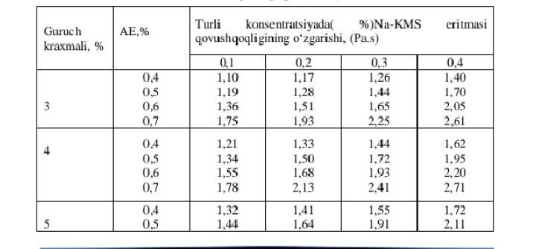

Tarkibida 5-7%-li kraxmal, 0,2-0,6 %-li KMS va 0,3- 0,6%-li AE bo‘lgan moddalar qovushqoqligining bog‘liqligini o‘rganish shuni ko‘rsatdiki, barcha o‘rganilayotgan eritmalar talab darajasidagi qovushqoqlikka ega. Bunda Na-KMS konцentratsiyasining 0,2%dan 0,6%gacha o‘zgarishi kraxmal yelimlarining struktura - mexanik xususiyatla-riga sezilarli darajada ta’sir qiladi. Ohorlash jarayoni kalava iplarning kuch ta’sirida uzilishiga ta’sir etadi, ya’ni ohorlangan kalava ip mustahkamligi yumshoq kalava ipga nisbatan ortadi. Shuning uchun izlanishlar jarayonida ohorlangan va ohorlanmagan kalava iplarning kuch ta’sirida uzilishi o‘rtasidagi farqlar aniqlandi. Olingan natijalar 2-jadvalda keltirilgan. Olingan natijalardan ko‘rinib turibdiki (2-jadval), ohorlangan kalava iplarning uzilishiga nafaqat kraxmal va KMS miqdori, balki ma’lum darajada AE miqdori ham bog‘liq. Masalan, kalava ipning kuch ta’sirida uzilishi 4%-kraxmal, KMS-0,3% va 0,5%-AE bo‘lganda 391sN ni tashkil etsa, kraxmal konцentratsiyasi 7%gacha, Na-KMS 0,05%gacha oshirilganda kuch ta’sirida uzilishi 398 sNgacha oshadi.

**4-jadval** **Modifikatsiyalangan kraxmal bilan ohorlangan kalava iplarning fizik- mexanik ko‘rsatkichlari (paxta yog‘i 0,03 %)**

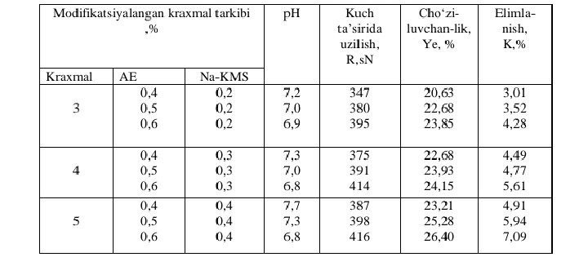

Shunday qilib, ohorlangan kalava iplarning fizik-kimyoviy va fizik–mexanik xususiyatlarining ohor komponentlari kimyoviy tabiati va konцentratsiyasiga bog‘liqligini o‘rganish AE va Na-KMS bilan modifikatsiyalangan kraxmal ohorning yelimlovchi va plyonka hosil qiluvchi komponentlariga qo‘yiladigan talablarni qoniqtiradi. Shuning uchun ohorning yaxshi reologik xususiyatlariga hamda kalava ipning fizik-mexanik xususiyatlariga ega tarkib quyidagi komponentlarni tashkil qiladi: kraxmal 4%, AE 0,5% va 0,2% Na-KMS.

**Mustahkamlash uchun savollar:**

1.Kalava ipalrni ohorlashda qanday moddalar qo’llaniladi?

2. Ohorlovchi moddalarning qovushqoqligi qanday jihatlarga bog’liq?

3.Qovushqoqlikni oshirish uchun qanday moddalar ishlatiladi?

4. Ohorning reologik xususiyatlarini belgilab berishda komponentlarning foiz tarkibi nechaga teng bo’lishi kerak?

**FOYDALANILGAN ADABIYOTLAR**

1.Krishan K. Chawla. Composite Materials. Science and Engineering. Third Edition. Springer Science, New York-London, 2012. -98-101, 249-306 p.

2. Morgan P. Carbon fibers and their composites / Morgan P. - Boca Raton: Taylor & Francis, 2005. Materials engineering; vol.27 - ISBN 0-8247-0983-7 1153 p.

3.D.R. H. Jones, Michael F. Ashby. Engineering Materials 2: An Introduction to Microstructures and Processing. Fourth Edition. Elsevier, UK, 2012. -319-350 p.

4. William D.Callister, Jr., David G.Rethwisch. Materials Science And Engineering. An Introduction. Eight Edition. USA, Wiley. 2010 - 655-660 p.

5 .L.Fiocco, Z.Babakhanova. E.Bernardo. Facile obtainment of luminescent glass-ceramics by direct firing of apreceramic polymer and oxide fillers. Ceramics International Journal. Available online 10 February 2016.

http://www.sciencedirect.com/science/artide/pii/S0272884216000833

б.З.А.Бабаханова, М.Х.Арипова. Кремний-органик бирикмалар асосида техник керамика материаллар синтези. Узбек кимёжурнали. 2015, №3, 16-21 б.

7. Enrico Bernardo, Laura Fiocco, Giulio Parcianello, Enrico Storti, Paolo Colombo.Advanced Ceramics from Preceramic Polymers Modified at the Nano-Scale: A Review. Materials 2014, 7, 1927-1956 p.; doi: 10.3390/ma7031927.

8 .Тялина JT.H., Минаев A.M., Пручкин В.А. Новые композиционные материалы. Учебное пособие. Тамбов: ГОУ ВПОТГТУ, 2011.-5-25 с.

9. Шевченко А.А. Физикохимия и механика композиционных материалов. - М. : Профессия, 2010. - 140-170 с.

10. Ashby, М. F. Materials selection in mechanical design, 3rd edition. Elsevier, 2005.

11.М.Л.Кербер,В.М.Виноградова ва бошқалар Полимерные композиционные материалы структура свойства технология СПб;профессия 2008г 560 с.

12.А.Б.Пакшвер.Физико-химические основы технологии химических волокон.Москва 1972.430 с

13. Mazhidov A.A., Ismatova R.A., Amonov M.R. Complete use of water-soluble polymer composition // LAP LAMBERT Academic Publishing. – 2020. -168 p.

14. Ismatova R.A., Norov I.I., Amonov M.R., Ibragimova F.B. Sizing polymer compositions on the base of starch and polyvinyl alcohol // Austrian Journal of Technical and Natural Sciences. -2019. – N. 11-12. –Pp. 41-44.

**Internet saytlari**

15.www. nuuz. uz.

16.www. natlib. uz.

17.www. ziyо net. uz.

18.www.chemexpress.fatal.ru.

19.http://www.xumuk.ru.